федеральное государственное бюджетное образовательное учреждение
высшего образования
«Самарский государственный медицинский университет»
Министерства здравоохранения Российской Федерации
(ФГБОУ ВО СамГМУ Минздрава России)
Передовая медицинская инженерная школа
Направление подготовки 09.04.01 Информатика и вычислительная техника

Направленность (профиль) Инженерия искусственного интеллекта

Уровень высшего образования Магистратура
Квалификация Магистр

ВЫПУСКНАЯ КВАЛИФИКАЦИОННАЯ РАБОТА
(МАГИСТЕРСКАЯ ДИССЕРТАЦИЯ)

на тему: Разработка системы визуального мониторинга усталости пациента

Руководитель работы
кпн, Доцент ПМИШ Е. В. Панюкова

Обучающийся
группа 23-ИИ Д. П. Андреев

Работа допущена к защите:
д.т.н., профессор, директор ПМИШ А.В. Иващенко
«____» _____________ 2026г.

Самара
2026
федеральное государственное бюджетное образовательное учреждение
высшего образования
«Самарский государственный медицинский университет»
Министерства здравоохранения Российской Федерации
(ФГБОУ ВО СамГМУ Минздрава России)
Передовая медицинская инженерная школа

УТВЕРЖДАЮ
Директор Передовой медицинской
инженерной школы

____________ А.В. Иващенко

«____»___________20___г.

ЗАДАНИЕ
на выпускную квалификационную работу (магистерскую диссертацию)
обучающегося
___________Андреева Дмитрия Паловича_____________
(ФИО полностью)

- Тема выпускной квалификационной работы (далее – ВКР) (магистерской диссертации) Разработка системы визуального мониторинга усталости пациента утверждена приказом от «05» декабря 2025 г. № 926-у.
- Срок сдачи обучающимся законченной ВКР (магистерской диссертации) 20.06.2025г.
- Исходные данные к ВКР (магистерской диссертации).
Исходными данными являются научная, методическая и клиническая литература по вопросам диагностики и мониторинга синдрома патологической усталости у пациентов с онкологическими заболеваниями, хронической сердечной недостаточностью, постковидным синдромом и рассеянным склерозом, в том числе с применением современных цифровых технологий и методов дистанционного наблюдения. Используются стандартизированные инструменты оценки усталости, регламентирующие применение шкал Fatigue Severity Scale (FSS), Multidimensional Fatigue Inventory (MFI-20) и Visual Analogue Scale for Fatigue (VAS-F) для объективной и субъективной оценки функционального состояния пациента.
Дополнительную информационную базу составляют технические описания и документация к программным платформам и библиотекам, применяемым при создании системы визуального мониторинга, включая библиотеку компьютерного зрения OpenCV, фреймворк детекции ключевых точек лица MediaPipe, а также среду глубокого обучения TensorFlow/Keras для разработки и обучения моделей классификации на основе архитектуры LSTM.
Анализ отечественных и зарубежных решений в области автоматической детекции усталости и сонливости, а также данные, полученные в ходе изучения открытых датасетов (NTHU Drowsy Driver Detection Dataset, UTA Real-Life Drowsiness Dataset, CEW), легли в основу формирования требований к разрабатываемой системе и определения информативного комплекса видеопризнаков усталости. Используется научно-техническая литература в области компьютерного зрения, машинного обучения, медицинской информатики, телемедицины и инженерии человеко-машинных интерфейсов, а также ресурсы, посвящённые методологии клинической валидации программных медицинских систем.
Информационную поддержку составляют интернет-ресурсы профильных медицинских и технических центров, базы научных публикаций IEEE Xplore, PubMed, Scopus и eLibrary, охватывающие современные подходы к проектированию и внедрению цифровых решений в клинической и телемедицинской практике.
- Содержание ВКР (магистерской диссертации). Перечень подлежащих разработке разделов:
Введение
Теоретические и методологические основы визуального мониторинга усталости пациента
Объекты и методы исследования. Разработка системы визуального мониторинга усталости пациента
Результаты исследования, апробация системы и практические рекомендации
Заключение
Список использованной литературы
- Перечень демонстрационного материала
– Актуальность и цель работы;
– Объект, предмет, задачи и методология исследования;
– Теоретическая и практическая значимость работы;
– Научная новизна работы;
– Описание хода исследования;
– Результаты работы;
– Выводы;
– Сведения об апробации работы.
- Календарный план выполнения ВКР (магистерской диссертации)
№  п/п | Наименование этапов | Сроки выполнения этапов | Примечание
1 | Цель и задачи выпускной квалификационной работы. | 06.04.26 г. –08.04.26 г. | Выполнено
2 | Теоретические и методологические основы визуального мониторинга усталости пациента | 09.04.26 г. – 23.04.26 г. | Выполнено
3 | Объекты и методы исследования. Разработка системы визуального мониторинга усталости пациента | 24.04.26 г. – 10.05.26 г. | Выполнено
4 | Результаты исследования, апробация системы и практические рекомендации | 11.05.26 г. – 31.05.26 г. | Выполнено
5 | Практические результаты выполнения работы и заключение. | 01.06.26 г. – 07.06.26 г. | Выполнено
6 | Оформление выпускной квалификационной работы (магистерской диссертации). Оформление демонстрационного материала. | 08.06.26 г. – 16.06.26 г. | Выполнено

- Дата выдачи задания «06» апреля 2026 г.

РЕФЕРАТ
ВКР (магистерская диссертация) содержит: 103 страницы, 16 рисунков, 33 источника.
Демонстрационный материал: 12 плакатов.
ПЕРЕЧЕНЬ КЛЮЧЕВЫХ СЛОВ: ВИЗУАЛЬНЫЙ МОНИТОРИНГ, УСТАЛОСТЬ ПАЦИЕНТА, КОМПЬЮТЕРНОЕ ЗРЕНИЕ, МАШИННОЕ ОБУЧЕНИЕ, ДЕТЕКЦИЯ УСТАЛОСТИ, PERCLOS, ГЛУБОКОЕ ОБУЧЕНИЕ, НЕИНВАЗИВНЫЙ МОНИТОРИНГ, МЕДИЦИНСКИЕ ИНФОРМАЦИОННЫЕ СИСТЕМЫ, АНАЛИЗ ВИДЕОПОТОКА.
В выпускной квалификационной работе (магистерская диссертация) разработана система визуального мониторинга усталости пациента, основанная на бесконтактном анализе видеопотока лица с применением методов компьютерного зрения и машинного обучения. Система обеспечивает автоматическое извлечение информативных видеопризнаков усталости, их классификацию и отображение результатов мониторинга в режиме реального времени.
Целью работы является обеспечение объективного и непрерывного мониторинга уровня усталости пациента путём теоретического обоснования и практической реализации системы визуального мониторинга на основе методов компьютерного зрения и машинного обучения.
Объект исследования: процесс мониторинга уровня усталости пациента с применением методов компьютерного зрения в условиях стационара и телемедицины.
Предмет исследования: методы и алгоритмы компьютерного зрения и машинного обучения для неинвазивного определения уровня усталости пациента на основе анализа видеопотока лица.
Полученные результаты: обоснована актуальность выбранной темы; проведён систематический обзор отечественных и зарубежных методов оценки усталости и существующих систем её автоматической детекции; определён и обоснован комплекс информативных видеопризнаков усталости применительно к клиническому контексту; разработана архитектура программной системы визуального мониторинга; обучена и валидирована модель машинного обучения для классификации уровней усталости; проведена апробация системы и оценена её практическая применимость в условиях медицинского учреждения; разработаны рекомендации по интеграции системы в информационную инфраструктуру медицинских организаций.

СОДЕРЖАНИЕ
ВВЕДЕНИЕ 10
1 ТЕОРЕТИЧЕСКИЕ И МЕТОДОЛОГИЧЕСКИЕ ОСНОВЫ ВИЗУАЛЬНОГО МОНИТОРИНГА УСТАЛОСТИ ПАЦИЕНТА 15
1.1 Синдром усталости в клинической практике: понятие, классификация и медицинская значимость 15
1.2 Современные методы оценки усталости: субъективные шкалы и объективные инструментальные подходы 20
1.2.1 Субъективные методы оценки усталости 21
1.2.2 Объективные инструментальные методы оценки усталости 25
1.3 Методы компьютерного зрения для детекции усталости: обзор и сравнительный
анализ 28
1.4 Существующие системы мониторинга усталости и их применимость в медицинском контексте 31
1.5. Архитектуры нейронных сетей и алгоритмы машинного обучения для классификации состояний усталости 33
2 ОБЪЕКТЫ И МЕТОДЫ ИССЛЕДОВАНИЯ. РАЗРАБОТКА СИСТЕМЫ ВИЗУАЛЬНОГО МОНИТОРИНГА УСТАЛОСТИ ПАЦИЕНТА 37
2.1. Объект исследования и общая архитектура разрабатываемой системы 37
2.2. Методы обработки видеопотока и извлечения признаков усталости 40
2.3. Разработка и обучение модели машинного обучения 42
2.4. Архитектура нейронной сети и механизмы классификации уровней усталости 44
2.5. Требования к системе и оценка применимости в медицинской среде 49
3 РЕЗУЛЬТАТЫ ИССЛЕДОВАНИЯ, АПРОБАЦИЯ СИСТЕМЫ И ПРАКТИЧЕСКИЕ РЕКОМЕНДАЦИИ 54
3.1. Формирование датасета и подготовка данных для обучения модели 54
3.2. Результаты обучения и оценка качества модели классификации 56
3.3 Апробация системы в условиях пилотного пользовательского тестирования 59
3.4. Сравнительный анализ системы с существующими методами оценки усталости 62
3.5. Практические рекомендации по внедрению системы в медицинскую
инфраструктуру 64
ЗАКЛЮЧЕНИЕ 66
СПИСОК ИСПОЛЬЗОВАННОЙ ЛИТЕРАТУРЫ 69
ПРИЛОЖЕНИЕ А 74

СПИСОК СОКРАЩЕНИЙ
БД — база данных
ВКР — выпускная квалификационная работа
ВНС — вегетативная нервная система
ВОЗ — Всемирная организация здравоохранения
ВСР — вариабельность сердечного ритма
ИИ — искусственный интеллект
ИС — информационная система
ИТ — информационные технологии
МИС — медицинская информационная система
ОС — операционная система
ПО — программное обеспечение
ПЭВМ — персональная электронно-вычислительная машина
ЭЭГ — электроэнцефалография
ЭКГ — электрокардиография
API — Application Programming Interface (программный интерфейс приложения)
BFI — Brief Fatigue Inventory (краткий опросник усталости)
BiLSTM — Bidirectional Long Short-Term Memory (двунаправленная долгосрочная кратковременная память)
CLAHE — Contrast Limited Adaptive Histogram Equalization (адаптивное выравнивание гистограммы с ограничением контраста)
CNN — Convolutional Neural Network (свёрточная нейронная сеть)
CPU — Central Processing Unit (центральный процессор)
CRF — Cancer-Related Fatigue (онкологическая усталость)
EAR — Eye Aspect Ratio (соотношение сторон глазной щели)
FACIT — Functional Assessment of Chronic Illness Therapy (функциональная оценка терапии хронических заболеваний)
FACS — Facial Action Coding System (система кодирования движений лица)
FHIR — Fast Healthcare Interoperability Resources (стандарт обмена медицинскими данными)
FSS — Fatigue Severity Scale (шкала тяжести усталости)
GPU — Graphics Processing Unit (графический процессор)
GRU — Gated Recurrent Unit (гейтированный рекуррентный блок)
HL7 — Health Level 7 (стандарт обмена медицинскими данными)
KSS — Karolinska Sleepiness Scale (шкала сонливости Каролинского института)
LSTM — Long Short-Term Memory (долгосрочная кратковременная память)
MAR — Mouth Aspect Ratio (соотношение сторон ротовой щели)
MFI — Multidimensional Fatigue Inventory (многомерный опросник усталости)
MLP — Multilayer Perceptron (многослойный перцептрон)
NHTSA — National Highway Traffic Safety Administration (Национальная администрация безопасности дорожного движения США)
PERCLOS — PERcentage of eye CLOSure (процент времени закрытия глаз)
PnP — Perspective-n-Point (метод определения положения объекта по n точкам)
ReLU — Rectified Linear Unit (выпрямленная линейная единица)
RGB — Red Green Blue (цветовая модель)
RNN — Recurrent Neural Network (рекуррентная нейронная сеть)
rPPG — remote PhotoPlethysmoGraphy (дистанционная фотоплетизмография)
SHAP — SHapley Additive exPlanations (метод интерпретации моделей машинного обучения)
SVM — Support Vector Machine (метод опорных векторов)
VAS-F — Visual Analogue Scale for Fatigue (визуальная аналоговая шкала усталости)

ВВЕДЕНИЕ
Актуальность исследования. Проблема мониторинга функционального состояния пациента приобретает всё большее значение в современной клинической практике. Усталость — один из наиболее распространённых и одновременно наименее объективно измеряемых симптомов, сопровождающих широкий спектр патологических состояний: онкологические заболевания, хроническую сердечную недостаточность, постковидный синдром, рассеянный склероз, депрессивные расстройства, а также послеоперационный и реабилитационный периоды. По данным ВОЗ, патологическая усталость (fatigue) отмечается у 60–90% онкологических пациентов и является одним из ключевых факторов, снижающих качество жизни и приверженность лечению. Вместе с тем, её оценка по-прежнему преимущественно основана на субъективных шкалах (Fatigue Severity Scale, VAS-F, Multidimensional Fatigue Inventory), которые зависят от самоотчёта пациента и не позволяют осуществлять непрерывный объективный мониторинг в режиме реального времени.
Развитие методов компьютерного зрения, машинного обучения и анализа видеопотока открывает принципиально новые возможности для неинвазивного, бесконтактного и непрерывного наблюдения за состоянием пациента. Анализ видеосигнала лица — в частности, динамики смаргивания, степени открытости глаз, мимических паттернов, изменений позы и двигательной активности — позволяет получать объективные биомаркеры утомления без какого-либо физического воздействия на пациента. Однако существующие разработки в данной области направлены преимущественно на мониторинг водителей и операторов промышленных систем; применительно к медицинским задачам они остаются недостаточно исследованными, а клинически валидированные системы визуального мониторинга усталости пациента в отечественной медицине фактически отсутствуют.
Степень разработанности темы. Исследования в области автоматической детекции усталости активно ведутся с начала 2000-х годов. Зарубежные работы (Vgontzas, 2004; Ji & Yang, 2009; Abtahi et al., 2011; Dwivedi et al., 2014; Ngxande et al., 2017) заложили методологические основы анализа признаков усталости по изображению лица: PERCLOS (процент времени, в течение которого глаза закрыты более чем на 80%), частота морганий, угол наклона головы. С развитием глубокого обучения появились модели на основе свёрточных нейронных сетей (CNN), архитектур Vision Transformer и MediaPipe Face Mesh, существенно повысившие точность детекции. Тем не менее, специфика медицинского контекста — разнообразие нозологий, влияние лекарственных препаратов, вариабельность состояний в динамике лечения — требует разработки специализированных алгоритмов и отдельной клинической валидации, чего в доступной литературе на сегодняшний день не представлено в полной мере.
Проблема исследования. Несмотря на клиническую значимость синдрома усталости, в современной медицинской практике отсутствуют инструменты её объективного непрерывного мониторинга. Существующие методы оценки — субъективные шкалы (FSS, VAS-F, MFI) — требуют активного участия пациента, не применимы при тяжёлых состояниях и не позволяют фиксировать динамику в реальном времени. Аппаратные методы (полисомнография, актиграфия, анализ вариабельности сердечного ритма) либо инвазивны, либо требуют специализированного оборудования и не пригодны для рутинного клинического применения. Таким образом, возникает противоречие между потребностью клинической практики в объективной, непрерывной и неинвазивной оценке усталости пациента и отсутствием соответствующих валидированных технологических решений. Разрешение данного противоречия возможно через создание системы, использующей видеопоток в качестве источника данных и методы компьютерного зрения — в качестве инструмента анализа.
Гипотеза исследования. Система визуального мониторинга, основанная на бесконтактном анализе видеопотока лица пациента с применением методов компьютерного зрения и машинного обучения, способна обеспечить объективную и достоверную оценку уровня усталости, сопоставимую по информативности с клинически валидированными шкалами, и может быть интегрирована в процессы медицинского наблюдения в условиях стационара и телемедицины.
Объект исследования: процесс мониторинга уровня усталости пациента с применением методов компьютерного зрения в условиях стационара и телемедицины.
Предмет исследования: методы и алгоритмы компьютерного зрения и машинного обучения для неинвазивного определения уровня усталости пациента на основе анализа видеопотока лица.
Цель исследования: обеспечение объективного и непрерывного мониторинга уровня усталости пациента путём теоретического обоснования и практической реализации системы визуального мониторинга на основе методов компьютерного зрения и машинного обучения.
Основные задачи, определенные в соответствии с поставленной целью квалификационной работы:
– провести анализ отечественной и зарубежной литературы по методам оценки усталости, клиническим проявлениям патологической усталости и существующим системам её автоматической детекции;
– определить и обосновать комплекс информативных видеопризнаков усталости пациента (PERCLOS, частота морганий, степень открытости глаз, динамика мимики, двигательная активность головы), пригодных для использования в клиническом контексте;
– разработать архитектуру программной системы визуального мониторинга, включающей модули захвата видеопотока, предобработки изображений, детекции признаков и классификации уровня усталости;
– сформировать набор данных для обучения и валидации модели с верификацией результатов по стандартизированным клиническим шкалам;
– обучить и оптимизировать модель машинного обучения для многоуровневой классификации состояния усталости; провести оценку качества модели по метрикам точности, полноты и F1-меры;
– провести апробацию разработанной системы в клинических условиях и оценить её практическую применимость, безопасность и соответствие требованиям медицинского мониторинга.
Методы исследования: системный анализ и синтез научной литературы; методы компьютерного зрения — детекция ориентиров лица (face landmark detection) на основе MediaPipe Face Mesh, анализ геометрических признаков, вычисление PERCLOS; методы машинного обучения и глубокого обучения — свёрточные нейронные сети (CNN), рекуррентные архитектуры (LSTM), ансамблевые методы (Random Forest, Gradient Boosting); методы статистической оценки качества классификации; методы клинической валидации с использованием шкал Fatigue Severity Scale и Multidimensional Fatigue Inventory.
Научная новизна заключается в том, что
– предложен и обоснован комплекс видеопризнаков усталости, адаптированный к специфике клинического наблюдения за пациентами с ограниченной двигательной активностью, в отличие от существующих решений, ориентированных на мониторинг водителей и операторов;
– предложена методика формирования и разметки обучающей выборки с верификацией меток по валидированным клиническим шкалам усталости, обеспечивающая медицинскую обоснованность разработанной модели;
– разработана программная реализация системы визуального мониторинга усталости пациента, обеспечивающая работу в режиме реального времени и пригодная для интеграции в информационные системы медицинских учреждений.
Теоретическая значимость работы заключается в расширении научных представлений о возможностях применения методов компьютерного зрения и машинного обучения для объективизации клинических симптомов; в систематизации существующих подходов к автоматической детекции усталости применительно к медицинскому контексту; а также в обосновании информативности видеопризнаков лица как объективных биомаркеров функционального состояния пациента.
Практическая значимость работы заключается в том, что разработанная система может быть внедрена в медицинских учреждениях для объективного, непрерывного и неинвазивного мониторинга усталости пациентов в стационаре, реабилитационных центрах и при дистанционном телемедицинском наблюдении. Применение системы позволит снизить зависимость оценки состояния от субъективного самоотчёта пациента, своевременно выявлять динамику ухудшения функционального состояния и оптимизировать планирование лечебно-реабилитационных мероприятий.

1 ТЕОРЕТИЧЕСКИЕ И МЕТОДОЛОГИЧЕСКИЕ ОСНОВЫ ВИЗУАЛЬНОГО МОНИТОРИНГА УСТАЛОСТИ ПАЦИЕНТА

1.1 Синдром усталости в клинической практике: понятие, классификация и медицинская значимость
Усталость как клинический феномен принципиально отличается от физиологического утомления здорового человека. В медицинском контексте усталость (fatigue) рассматривается как патологическое, стойкое и изнуряющее ощущение истощения, не пропорциональное перенесённой нагрузке и не исчезающее после сна или отдыха. Перечисленные особенности позволяют рассматривать патологическую усталость не как крайнюю степень нормального утомления, а как отдельный симптом, имеющий клиническое значение и нуждающийся в регулярной диагностической оценке. От физиологической усталости она отличается не выраженностью, а природой: и механизмы возникновения, и характер течения, и проявления у постели больного здесь существенно иные. Сами пациенты нередко описывают своё состояние как глубокое истощение, телесное и психическое одновременно, когда привычные действия — подъём с кровати, короткий разговор, приём пищи — даются с явным усилием, а вслед за ними симптоматика, как правило, усиливается.
Отдельную сложность создаёт отсутствие единой терминологии. В отечественных медицинских источниках для этого состояния используют понятия «усталость», «утомляемость», «астения», «слабость», «упадок сил»; на практике их часто употребляют как взаимозаменяемые, хотя в клиническом отношении между ними есть заметные смысловые различия.
Термин «астения» (от греч. asthenia — бессилие) традиционно используется в отечественной психиатрии и неврологии и акцентирует внимание на нервно-психическом компоненте истощения. Термин «fatigue», принятый в международной классификации и широко используемый в зарубежной литературе, является более широким и охватывает как физический, так и когнитивный и эмоциональный компоненты. В настоящей работе термины «усталость» и «fatigue» используются как синонимы применительно к патологическому состоянию, требующему клинического мониторинга.
Согласно современным классификациям, усталость подразделяется по нескольким основаниям. По характеру происхождения выделяют физиологическую и патологическую усталость. По продолжительности — острую (менее одного месяца), подострую (от одного до шести месяцев) и хроническую (более шести месяцев). По доминирующему компоненту — физическую, когнитивную и эмоциональную. В клинической практике эти компоненты, как правило, присутствуют одновременно в различных соотношениях, что существенно усложняет как диагностику, так и мониторинг. Физическая составляющая усталости проявляется снижением мышечной силы, нарушением координации движений, непереносимостью физических нагрузок и замедлением двигательных реакций. Когнитивная составляющая включает нарушение концентрации внимания, замедление скорости обработки информации, снижение оперативной памяти и трудности при принятии решений — явление, которое пациенты нередко описывают метафорой «туман в голове» (brain fog). Эмоциональная составляющая характеризуется апатией, снижением мотивации, ангедонией и повышенной раздражительностью.
Патологическая усталость является одним из наиболее распространённых симптомов в современной медицине. По данным ВОЗ, она встречается у 60–90% онкологических пациентов, у 40–70% пациентов с хронической сердечной недостаточностью, у 75–95% пациентов в ходе химио- и лучевой терапии, у 50–80% пациентов с рассеянным склерозом и у 30–60% лиц, перенёсших COVID-19. Столь высокая распространённость делает синдром усталости одной из наиболее актуальных проблем современной клинической медицины, требующей комплексного технологического решения.
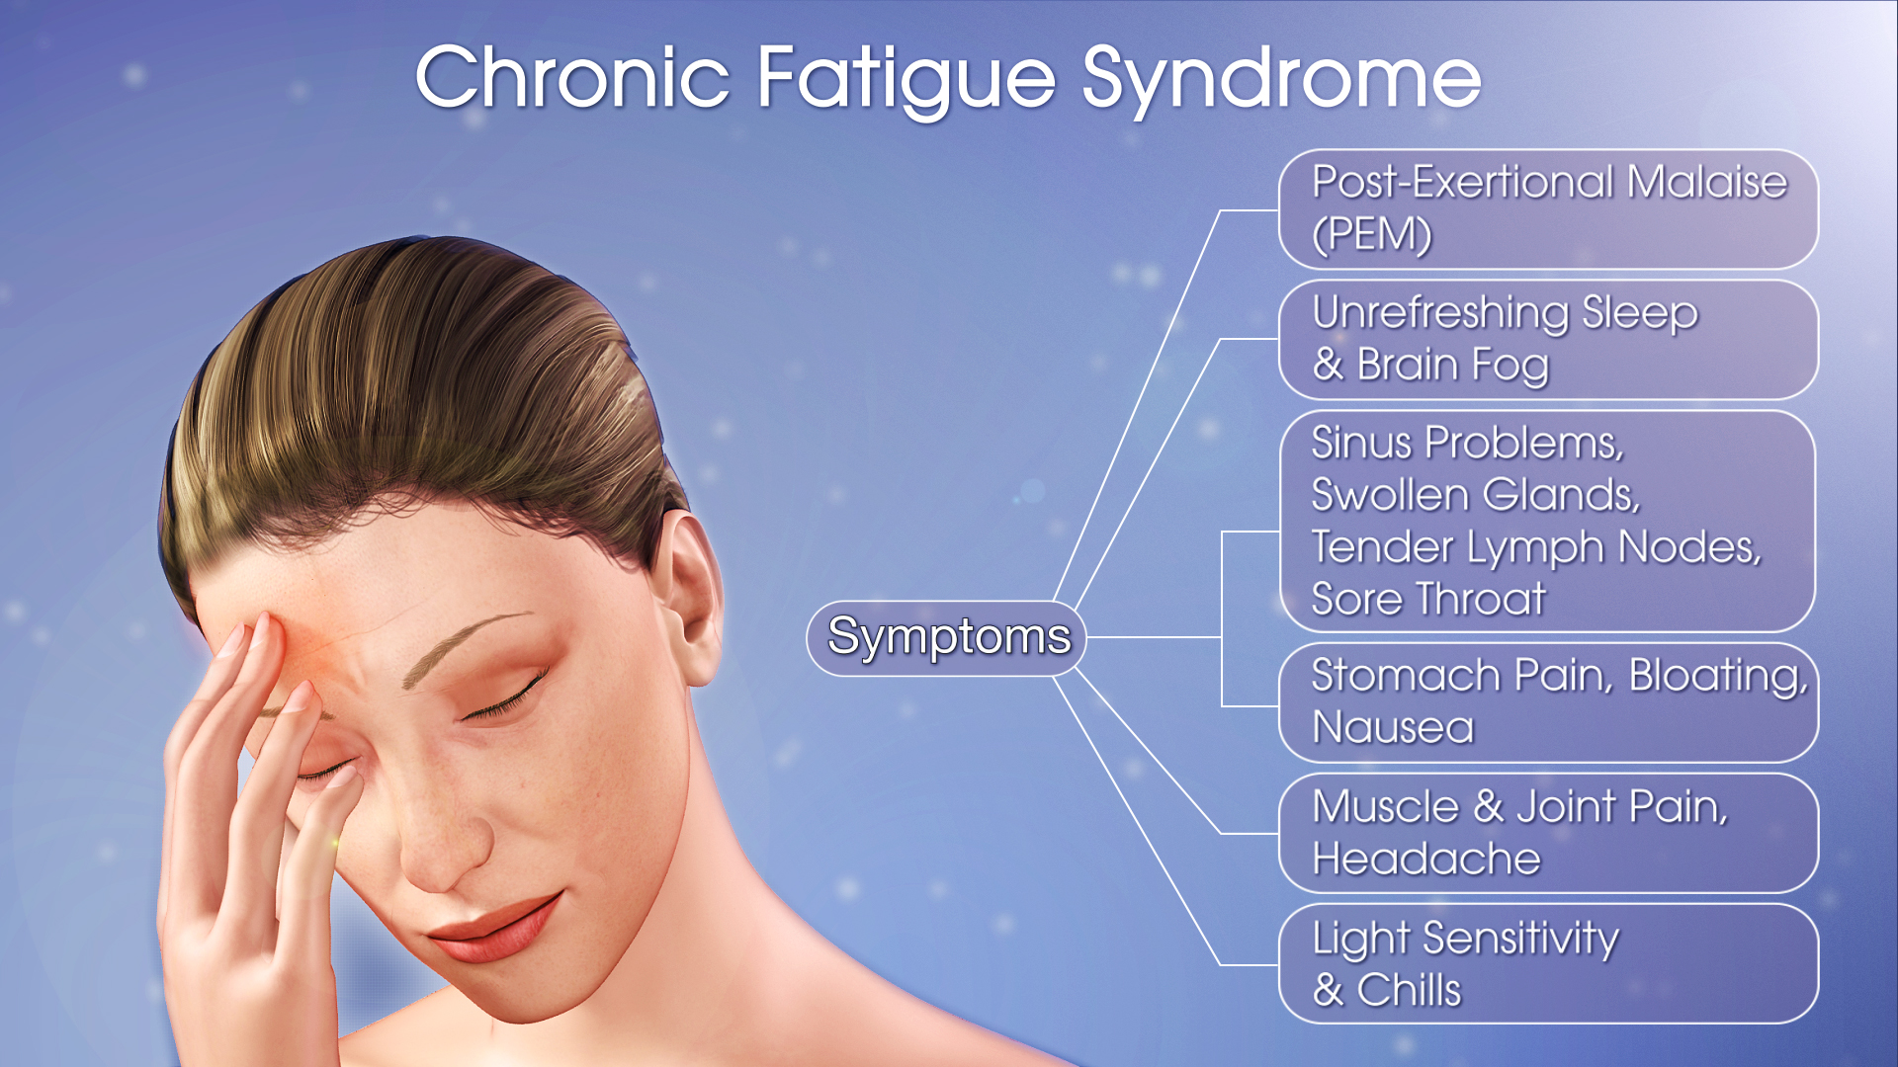
Рисунок 1.1 — Симптомы и проявления синдрома хронической усталости
Особого внимания заслуживает онкологическая усталость (cancer-related fatigue, CRF), которая по своей клинической значимости нередко превосходит другие симптомы злокачественного новообразования, включая боль. По данным Национального института рака США, CRF является наиболее часто упоминаемым пациентами симптомом, существенно снижающим качество жизни, — более частым, чем тошнота, рвота или алопеция, традиционно ассоциируемые с химиотерапией. Принципиальная особенность CRF состоит в том, что она плохо поддаётся стандартным методам коррекции: ни сон, ни отдых, ни анальгетики не оказывают на неё существенного влияния. Механизмы развития CRF многообразны и включают непосредственное воздействие опухоли на центральную нервную систему через провоспалительные цитокины, анемию вследствие химиотерапии, нарушения сна, депрессию и тревогу, а также прямое токсическое действие химиотерапевтических препаратов на митохондрии мышечных клеток.
Не менее значимой является усталость при постковидном синдроме (Post-COVID-19 condition), который Всемирная организация здравоохранения определила как состояние, возникающее у лиц, перенёсших COVID-19, обычно через 3 месяца от начала заболевания, длящееся не менее 2 месяцев и не объясняемое альтернативным диагнозом. Усталость является одним из трёх наиболее распространённых симптомов постковидного синдрома наряду с когнитивными нарушениями и одышкой. Механизмы развития постковидной усталости в настоящее время активно изучаются; предполагается роль персистирующего воспаления, аутоиммунных нарушений, дисфункции вегетативной нервной системы и нарушений митохондриального метаболизма.
С точки зрения патофизиологии, усталость является многофакторным феноменом. Ключевые механизмы её развития включают хроническое воспаление и гиперпродукцию провоспалительных цитокинов (ИЛ-1β, ИЛ-6, ФНО-α), нарушения регуляции оси гипоталамус–гипофиз–надпочечники, митохондриальную дисфункцию, анемию, нарушения сна и дисрегуляцию нейромедиаторных систем. Каждый из этих механизмов оставляет наблюдаемый «след» в поведенческих и физиогномических проявлениях пациента, доступных для бесконтактного визуального анализа. Так, активация провоспалительных цитокинов ассоциирована с характерными изменениями двигательного поведения — замедлением произвольных движений, снижением их амплитуды и выразительности, что проявляется в том числе в паттернах движений головы и мимической активности. Нарушения регуляции оси гипоталамус–гипофиз–надпочечники приводят к изменению суточного ритма кортизола, что сказывается на характере колебаний уровня бодрствования в течение дня. Митохондриальная дисфункция обусловливает снижение толерантности к нагрузкам и нарастание усталости даже при минимальных усилиях.
Важной характеристикой патологической усталости является её выраженная суточная и ситуативная вариабельность. Уровень усталости существенно изменяется в течение дня — как правило, нарастая к вечеру и снижаясь в первой половине дня, хотя у части пациентов наблюдается обратный паттерн. Значительное влияние на уровень усталости оказывают медицинские вмешательства: введение химиотерапевтических препаратов, лучевая терапия, хирургические процедуры, а также приём ряда лекарственных средств — опиоидных анальгетиков, бета-блокаторов, антигистаминных препаратов — закономерно сопровождаются нарастанием усталости. Существенную роль играют и психологические факторы: тревога, депрессия и нарушения сна не только сами по себе вызывают усталость, но и существенно усиливают её при основном заболевании.
Именно эта выраженная временна́я вариабельность делает однократную оценку усталости принципиально недостаточной для клинических целей. Результат заполнения шкалы FSS в конкретный момент времени отражает состояние пациента лишь в этот момент и может кардинально отличаться от его состояния через несколько часов. Для принятия клинически значимых решений — коррекции режима химиотерапии, назначения или отмены реабилитационных мероприятий, оценки эффективности лечения — необходима информация о динамике усталости на протяжении нескольких часов или дней, получить которую с помощью традиционных методов оценки практически невозможно без создания существенной нагрузки на пациента и медицинский персонал.
Социально-экономические последствия синдрома усталости также заслуживают отдельного рассмотрения. Патологическая усталость является одной из ведущих причин снижения трудоспособности и инвалидизации при хронических заболеваниях. По данным ряда исследований, онкологические пациенты с выраженной усталостью имеют в 2,3 раза более высокий риск досрочного прекращения лечения по сравнению с пациентами без усталости, что непосредственно влияет на прогноз заболевания. Экономические потери, связанные с синдромом усталости при хронических заболеваниях, оцениваются в сотни миллиардов долларов ежегодно в масштабах мировой экономики с учётом прямых медицинских затрат и потерь производительности труда.
Таким образом, синдром усталости представляет собой клинически высокозначимый, широко распространённый и при этом крайне сложно поддающийся объективной оценке симптом. Его патофизиологическая сложность, выраженная временна́я вариабельность и существенное влияние на качество жизни и исходы лечения формируют устойчивую потребность в разработке технологических решений для его непрерывного неинвазивного мониторинга — именно той задаче, которой посвящено настоящее исследование.

1.2 Современные методы оценки усталости: субъективные шкалы и объективные инструментальные подходы
Проблема измерения усталости является одной из наиболее сложных в клинической медицине, поскольку усталость представляет собой субъективное переживание, не имеющее единого объективного физиологического коррелята. В отличие от температуры тела, артериального давления или уровня глюкозы крови, усталость не может быть измерена единственным прибором или анализом — она проявляется комплексом взаимосвязанных изменений на физиологическом, поведенческом и психологическом уровнях. Именно это делает задачу её объективного измерения принципиально сложной и по сей день не решённой в полной мере. Все существующие методы оценки усталости делятся на две большие группы: субъективные, основанные на самоотчёте пациента, и объективные, основанные на регистрации физиологических параметров или поведенческих показателей.

1.2.1 Субъективные методы оценки усталости
Субъективные шкалы оценки усталости остаются золотым стандартом клинической практики, несмотря на их очевидные ограничения. Это объясняется рядом факторов: они просты в применении, не требуют специального оборудования, хорошо валидированы для различных нозологий и языковых групп, а также обеспечивают оценку именно того аспекта усталости, который наиболее важен с клинической точки зрения — субъективного переживания пациента.
Fatigue Severity Scale (FSS) — девятипунктовая шкала, разработанная Lauren Krupp et al. в 1989 году первоначально для оценки усталости при рассеянном склерозе и системной красной волчанке. Каждый из девяти утверждений оценивается по семибалльной шкале Ликерта от 1 («полностью не согласен») до 7 («полностью согласен»). Итоговый балл представляет собой среднее значение по всем девяти пунктам; значение выше 4 принято считать клинически значимой усталостью. Утверждения шкалы охватывают влияние усталости на повседневную активность, физическую нагрузку, профессиональную деятельность и мотивацию. Шкала FSS переведена на более чем 40 языков, её психометрические характеристики валидированы для широкого спектра нозологий — рассеянного склероза, системной красной волчанки, онкологических заболеваний, хронической почечной недостаточности, болезни Паркинсона и ряда других. К числу достоинств FSS относятся простота заполнения (занимает 3–5 минут), высокая надёжность при повторном применении и хорошая чувствительность к изменениям состояния под влиянием лечения. Основным недостатком является одномерность — шкала не разграничивает физическую, когнитивную и эмоциональную составляющие усталости.
Multidimensional Fatigue Inventory (MFI-20) — опросник из 20 пунктов, разработанный Smets et al. в 1995 году, оценивающий пять субшкал по четыре пункта каждая: общую усталость, физическую усталость, снижение активности, снижение мотивации и умственную усталость. Каждый пункт оценивается по пятибалльной шкале. Многомерная структура MFI-20 является его принципиальным преимуществом перед одномерными инструментами: она позволяет дифференцировать преобладающий тип усталости у конкретного пациента и отслеживать динамику отдельных компонентов в ответ на лечение.
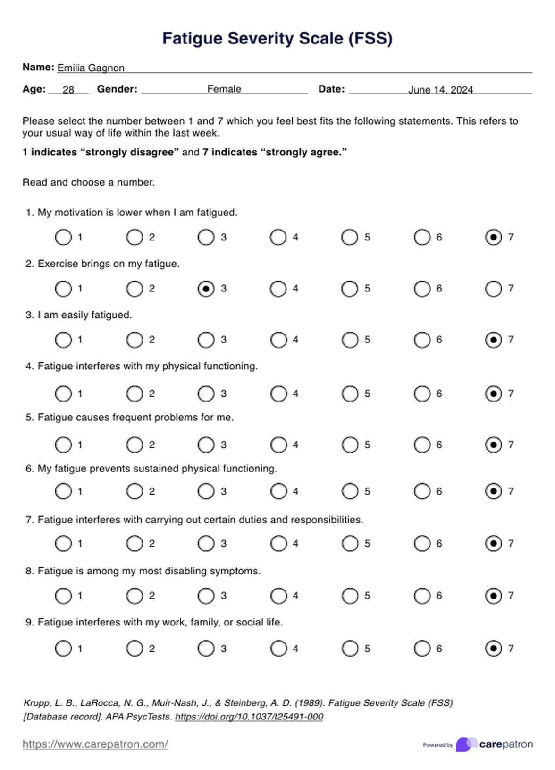
Рисунок 1.2 — Пример бланка шкалы оценки усталости FSS (Fatigue Severity Scale)
Так, при онкологической усталости, как правило, наиболее выражена физическая составляющая и снижение активности, тогда как при депрессивных расстройствах на первый план выходит снижение мотивации. MFI-20 широко применяется в онкологии, паллиативной медицине и исследованиях качества жизни. Недостатком является относительно большой объём опросника, который может представлять трудность для пациентов с выраженной когнитивной усталостью.
Visual Analogue Scale for Fatigue (VAS-F) представляет собой горизонтальный отрезок длиной 100 мм, на левом конце которого обозначено отсутствие усталости, на правом — максимально возможная усталость. Пациент отмечает на отрезке точку, соответствующую его текущему состоянию; результат измеряется в миллиметрах от левого конца. Простота и скорость заполнения (менее 1 минуты) делают VAS-F идеальным инструментом для многократных измерений в течение дня, что позволяет отслеживать суточную динамику усталости. Высокая чувствительность к небольшим изменениям состояния делает VAS-F особенно ценным для оценки эффективности краткосрочных вмешательств. Среди недостатков — полная зависимость от субъективного восприятия пациента и отсутствие многомерности.
Brief Fatigue Inventory (BFI) разработан в онкологическом центре M.D. Anderson Cancer Center (Mendoza et al., 1999) специально для быстрой оценки тяжести усталости и её влияния на повседневное функционирование у онкологических пациентов. Опросник включает 9 пунктов: три оценивают текущую и максимальную усталость за последние сутки, шесть — её влияние на различные аспекты жизни (общую активность, настроение, способность ходить, работоспособность, отношения с людьми, радость жизни). Каждый пункт оценивается по шкале от 0 до 10. BFI отличается высокой чувствительностью и специфичностью применительно к онкологической усталости, его применение занимает не более 5 минут. Шкала валидирована на нескольких языках и широко используется как в клинической практике, так и в клинических исследованиях эффективности противоопухолевого лечения.
FACIT-Fatigue Scale (Functional Assessment of Chronic Illness Therapy — Fatigue) — 13-пунктовая шкала, разработанная в рамках системы оценки функционального состояния при хронических заболеваниях. Каждый пункт оценивается по пятибалльной шкале Ликерта; максимальный суммарный балл составляет 52, причём более высокий балл соответствует меньшей выраженности усталости. FACIT-Fatigue широко применяется при онкологических заболеваниях, ревматоидном артрите, системной красной волчанке и анемии различного генеза. Шкала валидирована более чем в 45 языках и является одним из наиболее часто используемых инструментов в международных клинических исследованиях.
Karolinska Sleepiness Scale (KSS) — девятибалльная шкала субъективной сонливости, разработанная в Каролинском институте (Швеция). Хотя формально KSS оценивает сонливость, а не усталость в широком смысле, она широко применяется в исследованиях систем мониторинга бдительности и детекции сонливости как эталонный субъективный показатель, в том числе для верификации результатов автоматических систем, включая системы типа разрабатываемой в настоящем исследовании.
Принципиальным ограничением всех субъективных шкал является их принципиальная зависимость от когнитивного состояния и психологического фона пациента в момент заполнения. Пациент в состоянии выраженной когнитивной усталости может испытывать значительные затруднения при заполнении даже простых опросников. На то, как человек понимает формулировки шкалы, заметно влияют язык и культурная среда. Сюда же добавляется эффект социальной желательности — склонность выбирать ответ, который выглядит «правильным» или ожидаемым со стороны: из-за этого пациенты, которым важно выглядеть стойкими, нередко занижают свою усталость. Есть и более общее ограничение — любая субъективная шкала фиксирует состояние лишь в одной точке, в момент заполнения, тогда как усталость меняется во времени.

1.2.2 Объективные инструментальные методы оценки усталости
Объективные методы, в отличие от опросников, не опираются на то, что сообщает о себе сам пациент, и потому в принципе могут давать более стабильные и сопоставимые результаты. Но у каждого из них есть свои практические минусы, которые мешают применять их в клинике повсеместно.
Актиграфия — это непрерывная запись двигательной активности через носимый акселерометр; обычно его крепят на запястье недоминантной руки. Прибор способен фиксировать движения с точностью до минуты и работать без перерыва на протяжении нескольких недель. Метод позволяет объективно оценивать суточный ритм активности и покоя, выявлять нарушения цикла сон–бодрствование и косвенно оценивать уровень функциональной активности пациента. Установлена корреляция между снижением суточной двигательной активности по данным актиграфии и выраженностью усталости по субъективным шкалам у онкологических пациентов. Однако актиграфия регистрирует двигательную активность, а не усталость непосредственно; пациент с выраженной усталостью может сохранять нормальный уровень активности усилием воли, и, наоборот, снижение активности может быть обусловлено болью, ограничениями режима или другими факторами, не связанными с усталостью. Кроме того, необходимость постоянного ношения устройства создаёт определённый дискомфорт и может нарушать повседневную деятельность пациента.
Анализ вариабельности сердечного ритма (ВСР) основан на том, что усталость ассоциирована с изменениями вегетативной регуляции сердечного ритма: снижением общей мощности спектра ВСР, уменьшением высокочастотной составляющей (HF, отражающей парасимпатическую активность) и изменением соотношения LF/HF. Для регистрации ВСР используются ЭКГ или современные носимые устройства с фотоплетизмографическим датчиком (пульсоксиметры, смарт-часы). Метод неинвазивен и потенциально способен обеспечить непрерывный мониторинг при использовании носимых датчиков. Однако чтобы извлечь смысл из данных ВСР, нужны специальные алгоритмы обработки и подготовленный специалист. К тому же на эти показатели влияет не только усталость: свой вклад вносят физическая нагрузка, дыхание, целый ряд лекарств (бета-блокаторы, антиаритмические препараты) — и из-за этого специфичность метода заметно падает.
Электроэнцефалография (ЭЭГ) даёт, пожалуй, самый прямой нейрофизиологический след усталости. По мере её нарастания растёт мощность тета-ритма (4–8 Гц) и снижается мощность бета-ритма (13–30 Гц) — это отражает падение коркового тонуса. О снижении бодрствования говорит и усиление альфа-активности (8–13 Гц) в лобных отведениях. У метода высокое временно́е разрешение, поэтому он улавливает быстрые сдвиги функционального состояния. Но в повседневной клинике вести с его помощью мониторинг усталости очень непросто: на голову нужно поставить множество электродов, а это само по себе некомфортно и сковывает пациента; запись легко портят артефакты — двигательные, мышечные, глазодвигательные; да и расшифровка под силу только опытному специалисту.
Нейропсихологическое тестирование — это стандартизированные компьютерные тесты, которые измеряют когнитивные функции напрямую, а их нарушение как раз входит в число ключевых составляющих усталости. Чаще других используют тест психомоторной бдительности (Psychomotor Vigilance Task, PVT), где фиксируется время реакции на зрительный стимул, и тест непрерывной деятельности (Continuous Performance Test, CPT), оценивающий устойчивость внимания. Когда реакция замедляется, а число ошибок и пропусков растёт, это хорошо согласуется с тем, как пациент сам оценивает свою усталость, и служит надёжным объективным признаком когнитивного утомления. Минус в том, что тест требует активного участия человека, отдельного программного обеспечения и отнимает от 10 до 30 минут — повторять его много раз за день попросту неудобно.
Биохимические маркеры усталости — это уровни провоспалительных цитокинов (ИЛ-6, ФНО-α, ИЛ-1β), кортизола, лактата, серотонина и ряда других молекул, концентрация которых меняется в зависимости от тяжести усталости при разных заболеваниях. Объективность здесь потенциально высокая, но есть принципиальная загвоздка: чтобы измерить эти показатели, нужно взять биоматериал (кровь, мочу, слюну), а это делает непрерывный мониторинг практически нереальным.
Кроме того, ни один из известных биохимических маркеров не является специфичным именно для усталости — их концентрации изменяются при широком спектре патологических состояний.
Сравнительный анализ всех рассмотренных методов наглядно демонстрирует, что ни один из них в полной мере не отвечает совокупности требований, необходимых для рутинного клинического мониторинга усталости: непрерывности, неинвазивности, отсутствия нагрузки на пациента, доступности оборудования и практической применимости в условиях стационара и телемедицины. Субъективные шкалы обеспечивают лишь дискретную оценку и зависят от когнитивного состояния пациента. Объективные инструментальные методы либо инвазивны, либо требуют специализированного оборудования и подготовленного персонала, либо создают существенный дискомфорт для пациента при длительном применении. Именно это технологическое «белое пятно» формирует научную и практическую потребность в разработке систем визуального мониторинга усталости на основе анализа видеопотока — неинвазивного, бесконтактного и потенциально непрерывного метода, способного объективизировать оценку функционального состояния пациента без какой-либо нагрузки на него.

1.3 Методы компьютерного зрения для детекции усталости: обзор и обоснование выбора
Компьютерное зрение в контексте детекции усталости опирается на анализ визуально наблюдаемых проявлений утомления: изменений состояния глаз, мимики, положения головы.
Метрика PERCLOS (PERcentage of eye CLOSure) определяется как процент времени за заданный интервал, в течение которого глаза закрыты более чем на 80% от максимального раскрытия. При значении PERCLOS выше 0,15–0,20 вероятность засыпания резко возрастает. Вычисление PERCLOS требует точной детекции контуров век на каждом кадре видеопотока.
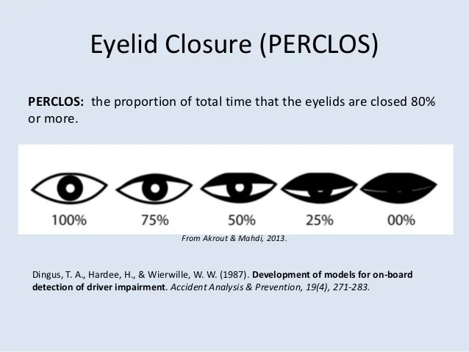
Рисунок 1.3 — Принцип детекции усталости по методу PERCLOS
Метрика EAR (Eye Aspect Ratio) — отношение вертикального расстояния между веками к горизонтальному размеру глазной щели: EAR = (‖p2–p6‖ + ‖p3–p5‖) / (2·‖p1–p4‖). При закрытии глаз EAR стремится к нулю; пороговое значение EAR < 0,2 на протяжении нескольких последовательных кадров является надёжным индикатором засыпания. Метрика MAR (Mouth Aspect Ratio) применяется аналогичным образом для детекции зевоты как проявления усталости.
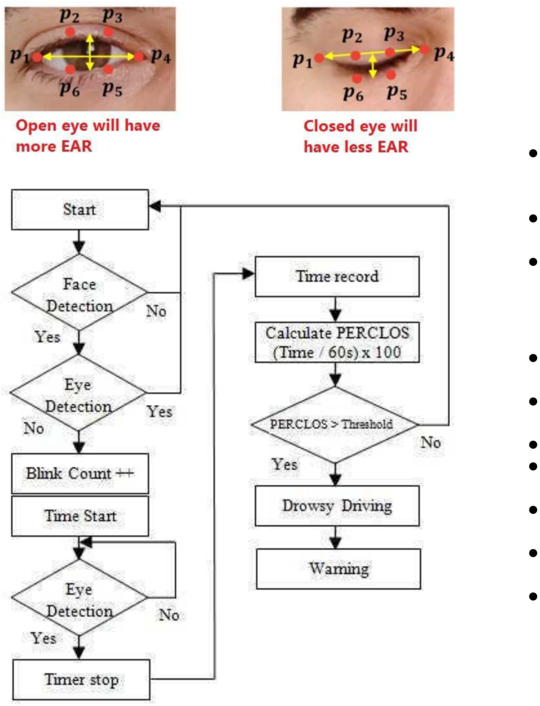
Рисунок 1.4 — Вычисление метрики EAR по ключевым точкам глаза
Анализ морганий: у здорового человека частота составляет 15–20 раз в минуту; при нарастании усталости длительность каждого моргания возрастает, появляются нерегулярные и продлённые моргания. Анализ движений головы: при усталости наблюдаются замедление движений, эпизодическое кивание, изменение угла наклона (pitch, yaw, roll), оцениваемых методами Head Pose Estimation.
MediaPipe Face Mesh — библиотека Google для детекции 468 ключевых точек лица в реальном времени. Работает локально на устройстве без передачи данных в облако, что принципиально важно для медицинских приложений. Обеспечивает трёхмерные координаты точек с частотой до 30 кадров в секунду.
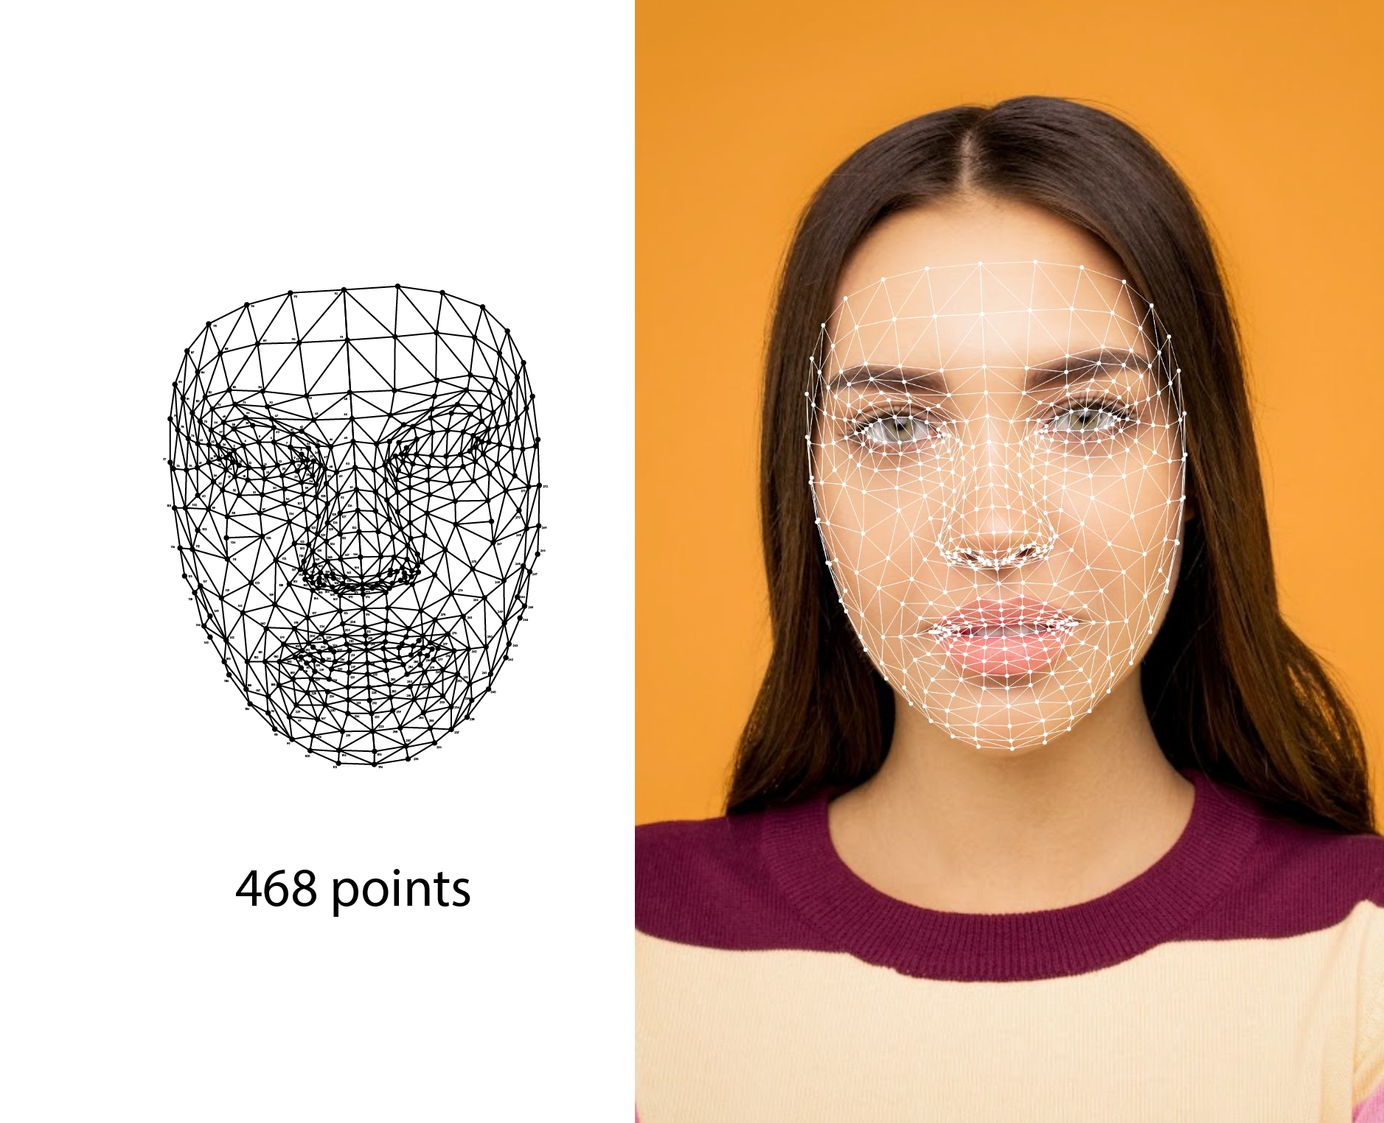
Рисунок 1.5 — Индексы ключевых точек лица в MediaPipe Face Mesh
По результатам проведённого обзора методов компьютерного зрения, применяемых для детекции усталости, можно сформулировать ряд выводов, определяющих методологическую основу настоящего исследования.
Среди рассмотренных видеопризнаков наиболее информативными и клинически валидированными для задачи мониторинга усталости пациента являются метрики EAR и PERCLOS. Метрика EAR обладает рядом принципиальных преимуществ: она вычисляется непосредственно из координат ключевых точек лица без дополнительной обработки, инвариантна к масштабу изображения, легко интерпретируема и имеет чёткий физиологический смысл. PERCLOS, в свою очередь, является наиболее валидированным в клинических и транспортных исследованиях интегральным маркером сонливости и усталости, поскольку учитывает не мгновенное состояние глаз, а накопленную динамику на протяжении временно́го окна. Метрика MAR включается в систему как дополнительный признак для детекции зевоты. Параметры позы головы (pitch, yaw, roll), получаемые методом PnP, включаются как признаки двигательного паттерна усталости — характерного кивания и снижения постурального контроля.
В качестве инструмента извлечения ключевых точек лица выбрана библиотека MediaPipe Face Mesh как оптимальная по совокупности критериев: она обеспечивает детекцию 468 трёхмерных точек в режиме реального времени, работает локально без передачи данных в облако, поддерживает широкий диапазон условий освещения и положений головы, а также является бесплатной и открытой для использования в исследовательских целях.
В таблице 1.2 представлен сравнительный анализ основных видеопризнаков усталости по ключевым критериям применимости в системе мониторинга пациента.
Из таблицы 1.2 видно, что наивысший совокупный рейтинг применимости имеют признаки PERCLOS, EAR, частота и длительность морганий. Признаки yaw и roll позы головы, а также оптический поток и FACS имеют существенные ограничения по одному или нескольким критериям, что делает их вспомогательными признаками системы.

Признак | Физиологическая обоснованность | Вычислительная сложность | Устойчивость к освещению | Применимость при ограниченной подвижности | Валидированность в литературе
1 | 2 | 3 | 4 | 5 | 6
PERCLOS | Высокая | Низкая | Средняя | Высокая | Высокая
EAR | Высокая | Низкая | Средняя | Высокая | Высокая
MAR (зевота) | Средняя | Низкая | Средняя | Высокая | Средняя
Частота морганий | Высокая | Низкая | Средняя | Высокая | Высокая
Длительность моргания | Высокая | Низкая | Средняя | Высокая | Средняя
Поза головы (pitch) | Средняя | Средняя | Высокая | Средняя | Средняя
1 | 2 | 3 | 4 | 5 | 6
Поза головы (yaw, roll) | Низкая | Средняя | Высокая | Низкая | Низкая
Оптический поток | Средняя | Высокая | Низкая | Средняя | Низкая
FACS / Action Units | Высокая | Высокая | Низкая | Высокая | Средняя
Таблица 1.2 — Сравнительный анализ видеопризнаков усталости по критериям применимости в клиническом мониторинге

В отношении методов глубокого обучения для классификации усталости по результатам обзора можно выделить три основных направления. Первое — свёрточные нейронные сети (CNN): архитектуры VGG-16, ResNet-50 и MobileNet демонстрируют высокое качество классификации, однако требуют больших объёмов размеченных данных и значительных вычислительных ресурсов. Второе — рекуррентные архитектуры LSTM и GRU, работающие с временны́ми последовательностями извлечённых признаков: данный подход позволяет явно моделировать временну́ю динамику усталости при умеренных требованиях к объёму данных. Третье — архитектура Vision Transformer (ViT): при высоком потенциальном качестве она требует значительно больших обучающих выборок и вычислительных ресурсов, что делает её применение нецелесообразным в рамках данного исследования.
В таблице 1.3 представлен сравнительный анализ методов глубокого обучения для классификации усталости.
Из таблицы 1.3 следует, что LSTM-сеть, работающая на последовательностях извлечённых геометрических признаков, является оптимальным выбором: она обеспечивает высокое качество классификации при умеренных требованиях к объёму обучающей выборки и вычислительным ресурсам, что принципиально важно для работы в режиме реального времени на стандартном оборудовании.
Таким образом, для реализации системы визуального мониторинга усталости пациента в настоящей работе выбрана следующая методологическая связка: извлечение ключевых точек лица посредством MediaPipe Face Mesh → вычисление вектора из 12 признаков (EAR, MAR, PERCLOS, параметры позы головы, характеристики морганий) → классификация временны́х последовательностей признаков с помощью двухслойной LSTM-сети.

Метод | Учёт временного контекста | Требования к объёму данных | Вычислительные ресурсы | Качество классификации | Интерпретируемость
SVM / Random Forest | Нет | Малые | Низкие | Среднее (83–87%) | Высокая
CNN (VGG, ResNet) | Нет | Большие | Высокие | Высокое (88–93%) | Низкая
LSTM | Да | Средние | Средние | Высокое (89–94%) | Низкая
CNN-LSTM | Да | Большие | Высокие | Очень высокое (91–96%) | Низкая
Vision Transformer | Да | Очень большие | Очень высокие | Очень высокое (92–97%) | Низкая
LSTM на признаках* | Да | Средние | Низкие | Высокое (89–92%) | Средняя
Таблица 1.3 — Сравнительный анализ методов глубокого обучения для классификации усталости

Данный выбор обеспечивает оптимальный баланс между качеством классификации, вычислительной эффективностью, требованиями к объёму обучающей выборки и практической применимостью в условиях медицинского мониторинга.

1.4 Существующие системы мониторинга усталости и их применимость в медицинском контексте
Существующие коммерческие системы мониторинга усталости созданы преимущественно для транспортной безопасности. Системы Mobileye, Seeing Machines, Smart Eye встраиваются в транспортные средства и анализируют PERCLOS, частоту морганий, направление взгляда и положение головы, подавая сигнал при обнаружении признаков засыпания. Они хорошо отработаны технически, однако разработаны для специфических условий и совершенно не адаптированы к клиническому наблюдению, где пациент может лежать, менять позу, иметь медицинские устройства на лице.
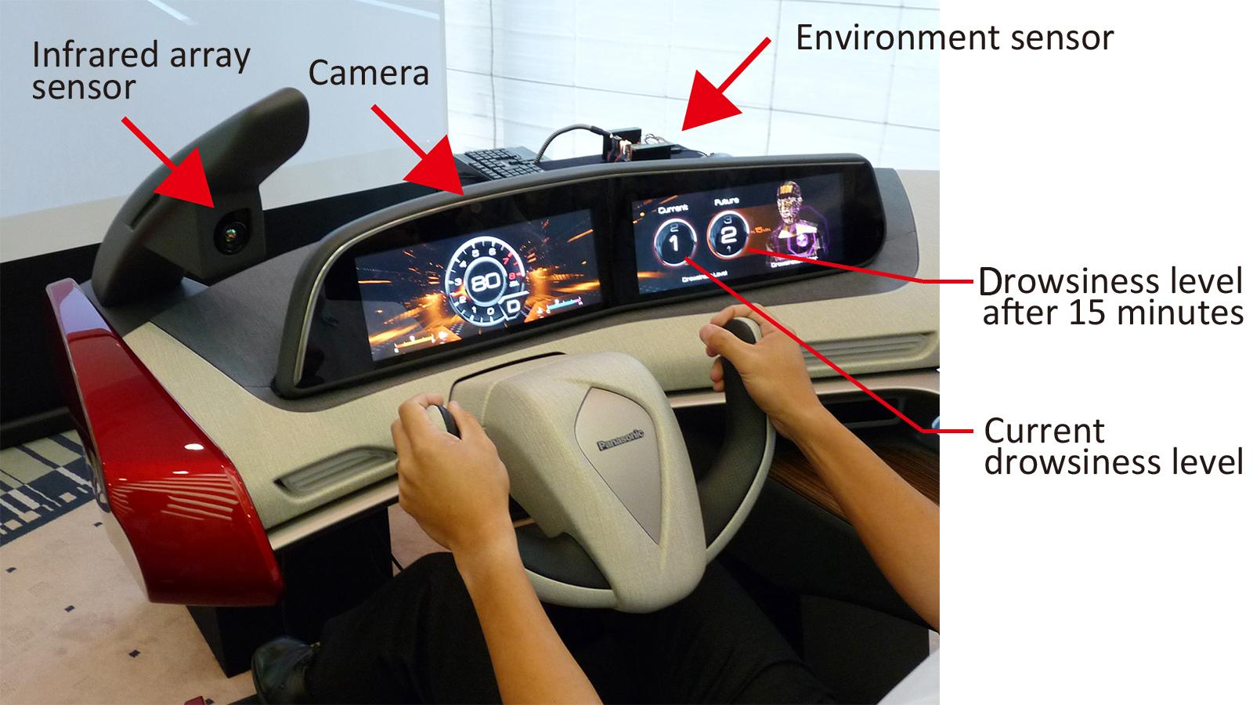
Рисунок 1.6 — Технология детекции и предсказания усталости водителя
В медицинском контексте число специализированных разработок остаётся небольшим. Ряд исследовательских групп изучал применение видеоанализа для оценки боли у пациентов в интенсивной терапии (системы PAINAD и их автоматизированные аналоги). В телемедицине появились системы анализа состояния пациента по веб-камере (nQ Medical, Winterlight Labs), однако их фокус — неврологические заболевания, а не усталость как таковая.
Ключевые ограничения существующих решений: все системы откалиброваны на «острую» сонливость, а не на патологическую усталость пациента; отсутствует клиническая валидация по стандартизированным шкалам; условия клинического наблюдения кардинально отличаются от условий эксплуатации; требования к конфиденциальности медицинских данных не соблюдены.

1.5. Архитектуры нейронных сетей и алгоритмы машинного обучения для классификации состояний усталости
Задача классификации усталости по видеопотоку относится к классу распознавания паттернов в временны́х последовательностях. Классические методы — SVM, Random Forest, Gradient Boosting — применяются к вручную извлечённым признакам и сохраняют актуальность при ограниченных обучающих выборках. SVM достигает точности 85–92% на стандартных датасетах. Random Forest даёт интерпретируемую оценку важности признаков — в медицине это особенно ценно.
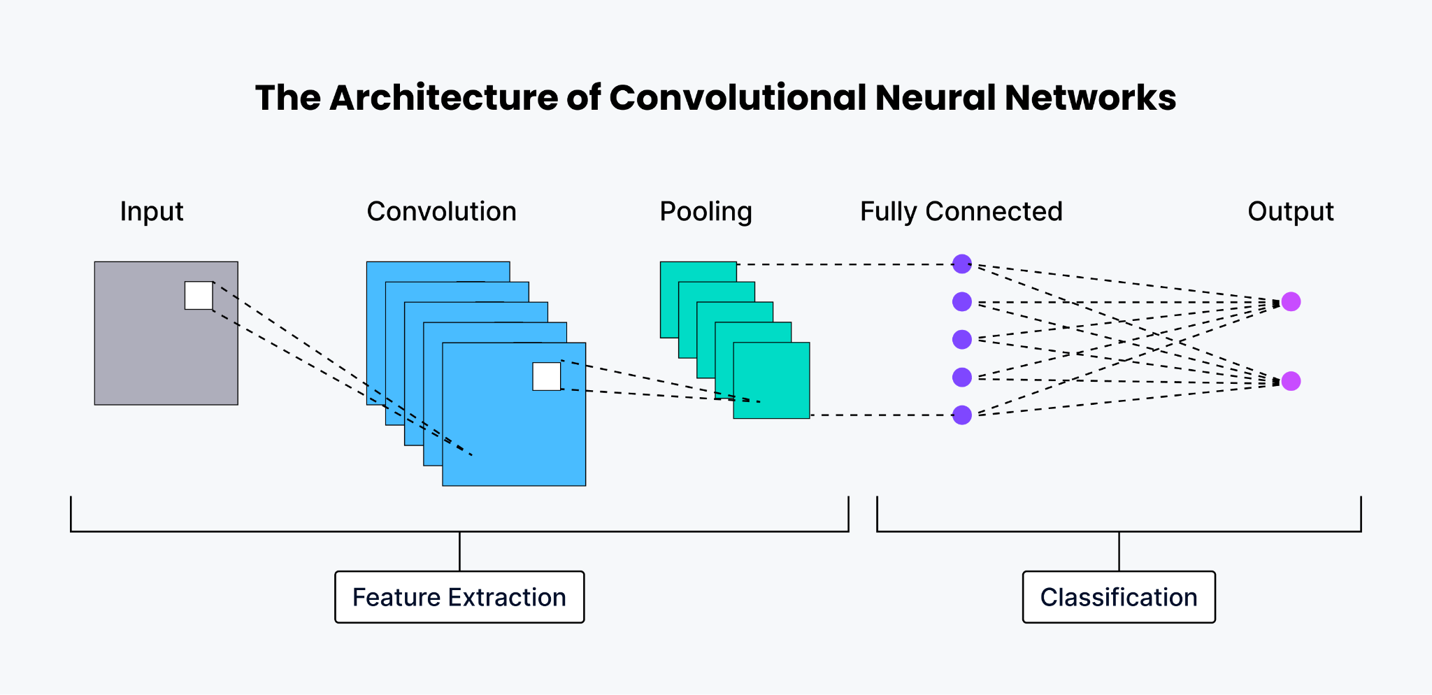
Рисунок 1.7 — Классификация изображений с помощью CNN
Большинство современных систем детекции усталости строится на свёрточных нейронных сетях (CNN). Из конкретных архитектур применялись VGG-16, ResNet-50 и MobileNet. У ResNet за счёт остаточных связей удаётся обойти проблему исчезающего градиента, а MobileNet рассчитан на устройства, где ресурсов мало. Когда медицинская выборка невелика, на первый план выходит перенос обучения (Transfer Learning) с моделей, предобученных на ImageNet, — без него тут практически не обойтись.
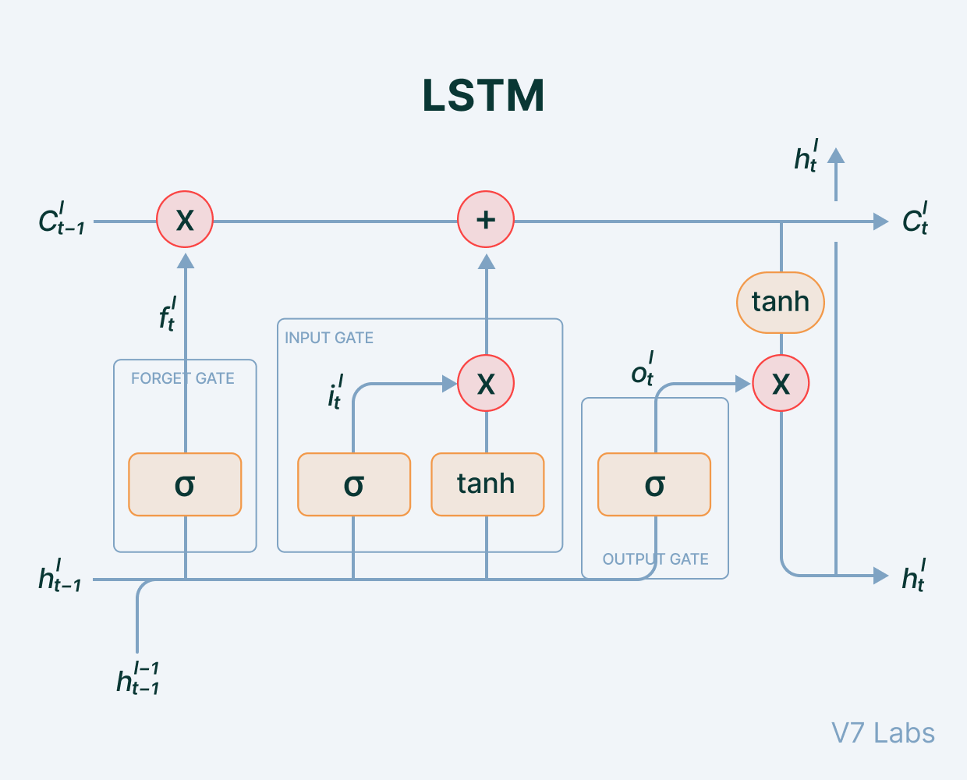
Рисунок 1.8 — Обзор архитектур нейронных сетей, включая LSTM
Усталость разворачивается во времени: рисунок моргания и мимика меняются на протяжении нескольких минут. У LSTM для этого есть механизм ворот — входных, забывания и выходных, — благодаря которому сеть удерживает контекст на сотни шагов вперёд и не страдает от исчезающего градиента. Самыми многообещающими оказываются гибриды CNN-LSTM: CNN разбирает каждый кадр и выдаёт вектор пространственных признаков, а LSTM уже анализирует временну́ю динамику; на стандартных датасетах такая связка достигает точности 90–96%.
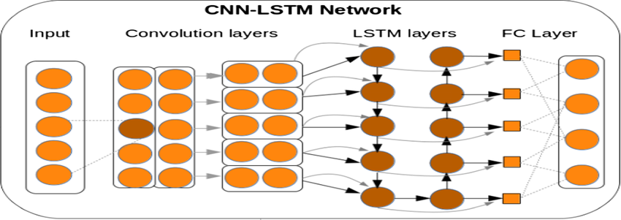
Рисунок 1.9 — Архитектура гибридной модели CNN-LSTM для детекции усталости
Сопоставление рассмотренных подходов позволяет сформулировать следующие выводы. Классические методы машинного обучения (SVM, Random Forest, Gradient Boosting) демонстрируют приемлемую точность и высокую интерпретируемость, однако работают с отдельными наблюдениями и не способны учитывать временну́ю динамику признаков, тогда как усталость по своей природе является процессом, разворачивающимся во времени: диагностически значимым является не единичное событие (моргание, кивок), а изменение частоты и характера таких событий на интервале от десятков секунд до минут. Это делает классические методы недостаточными для решения поставленной задачи в качестве основного классификатора.
Свёрточные нейронные сети (VGG-16, ResNet-50, MobileNet), работающие с сырыми изображениями, обеспечивают высокую точность покадрового анализа, однако обладают рядом существенных для медицинского применения недостатков: они требуют больших размеченных обучающих выборок (либо переноса обучения с доменно нерелевантных данных ImageNet), предъявляют высокие требования к вычислительным ресурсам, что затрудняет работу в режиме реального времени на стандартном оборудовании медицинского учреждения, и являются слабоинтерпретируемыми, что снижает доверие медицинского персонала к выдаваемым оценкам. Гибридные архитектуры CNN-LSTM, несмотря на наивысшую точность (90–96%), наследуют указанные ограничения CNN-компонента и являются наиболее требовательными к объёму данных и вычислительным мощностям.
Рекуррентные сети с долгой краткосрочной памятью (LSTM) занимают оптимальное положение между этими крайностями при условии, что на их вход подаются не сырые кадры, а компактные векторы заранее извлечённых интерпретируемых признаков. Такой подход, во-первых, прямо моделирует временну́ю динамику усталости за счёт механизма вентилей, удерживающего контекст на сотни временны́х шагов; во-вторых, на порядки сокращает размерность входных данных по сравнению с обработкой изображений, что снижает требования к объёму обучающей выборки и обеспечивает работу в режиме реального времени на CPU без специализированных ускорителей; в-третьих, сохраняет интерпретируемость системы, поскольку входными данными служат клинически осмысленные метрики (EAR, PERCLOS, частота морганий, поза головы); в-четвёртых, отвечает требованиям защиты персональных данных, так как видеопоток не сохраняется и не передаётся — обработке подлежат только обезличенные числовые признаки.
Таким образом, по результатам проведённого обзора для реализации системы мониторинга усталости выбрана гибридная двухэтапная схема: извлечение интерпретируемых визуальных признаков средствами компьютерного зрения (MediaPipe Face Mesh) с последующей классификацией временны́х последовательностей этих признаков двухслойной рекуррентной сетью архитектуры LSTM. Данное архитектурное решение обеспечивает наилучший баланс точности, вычислительной эффективности, интерпретируемости и применимости в условиях медицинского учреждения и используется при разработке системы в главе 2.

2 РАЗРАБОТКА СИСТЕМЫ ВИЗУАЛЬНОГО МОНИТОРИНГА УСТАЛОСТИ ПАЦИЕНТА

Объектом исследования в настоящей работе является процесс оценки функционального состояния пациента в условиях клинического и телемедицинского наблюдения. В качестве конкретной задачи рассматривается определение уровня усталости пациента по видеопотоку с использованием методов компьютерного зрения и машинного обучения без какого-либо физического контакта с пациентом и без применения специализированного медицинского оборудования.

Источником видеоданных служит стандартная RGB-камера — встроенная веб-камера компьютера или внешняя USB-камера с разрешением не менее 720p и частотой кадров не менее 25 кадров в секунду. Такой выбор обусловлен широкой доступностью подобного оборудования в медицинских учреждениях, его низкой стоимостью и возможностью интеграции в существующую телемедицинскую инфраструктуру без дополнительных капитальных вложений. Использование специализированных камер (инфракрасных, стереоскопических) не предусматривается, поскольку одной из ключевых задач исследования является обеспечение максимальной практической применимости разработанной системы.

2.1. Алгоритм обработки видеопотока и извлечения признаков усталости
Обработка видеопотока в разрабатываемой системе включает несколько последовательных этапов, каждый из которых реализован с использованием специализированных алгоритмов и библиотек.
Предобработка кадров. Каждый поступающий кадр видеопотока проходит предварительную обработку перед подачей в детектор лица. Во-первых, выполняется масштабирование кадра до стандартного размера 640×480 пикселей, что обеспечивает стабильное время обработки независимо от разрешения исходной камеры. Во-вторых, применяется нормализация яркости методом выравнивания гистограммы (CLAHE — Contrast Limited Adaptive Histogram Equalization), позволяющая компенсировать неравномерное или недостаточное освещение — типичную проблему в условиях больничной палаты. В-третьих, применяется гауссово сглаживание с ядром 3×3 для подавления высокочастотного шума камеры. Все операции предобработки реализованы средствами библиотеки OpenCV.
Детекция лица. После предобработки кадр подаётся в детектор лица библиотеки MediaPipe. Детектор использует облегчённую свёрточную нейронную сеть BlazeFace, оптимизированную для работы в режиме реального времени. BlazeFace обнаруживает область лица на изображении и передаёт её координаты в модуль Face Mesh для последующего извлечения ключевых точек. Детектор устойчив к частичным перекрытиям лица, умеренным изменениям освещения и углам поворота головы в диапазоне ±45 градусов по каждой оси.
Извлечение ключевых точек. MediaPipe Face Mesh извлекает 468 трёхмерных ключевых точек лица для каждого кадра. Из полного набора точек для вычисления признаков усталости используются следующие подмножества: точки контура правого глаза (индексы 33, 160, 158, 133, 153, 144), точки контура левого глаза (индексы 362, 385, 387, 263, 373, 380), точки контура рта (индексы 61, 291, 39, 181, 0, 17, 269, 405) и точки для оценки позы головы (кончик носа — 1, подбородок — 152, левый висок — 234, правый висок — 454, левый угол рта — 57, правый угол рта — 287).
Вычисление метрики EAR. Для каждого глаза вычисляется Eye Aspect Ratio по формуле: EAR = (‖p2–p6‖ + ‖p3–p5‖) / (2·‖p1–p4‖), где p1–p6 — координаты шести ключевых точек контура глаза. Итоговое значение EAR представляет собой среднее по двум глазам. Значение EAR < 0,2, сохраняющееся на протяжении более 3 последовательных кадров (при частоте 25 кадров/с это соответствует 120 мс), фиксируется как событие моргания. При EAR < 0,15 на протяжении более 1 секунды фиксируется событие «длительного закрытия глаз» — маркер выраженной усталости.
Вычисление PERCLOS. PERCLOS вычисляется в скользящем окне длительностью 60 секунд как доля кадров, в которых EAR < 0,2 (глаза закрыты более чем на 80%): PERCLOS = N(EAR < 0,2) / N_total, где N_total — общее число кадров в окне. Значение PERCLOS > 0,15 соответствует умеренной усталости, PERCLOS > 0,25 — выраженной усталости.
Вычисление метрики MAR. Mouth Aspect Ratio вычисляется по ключевым точкам контура рта аналогично EAR — как отношение средней высоты раскрытия рта к его ширине. Значение MAR > 0,6, сохраняющееся на протяжении более 1,5 секунды, фиксируется как событие зевоты — поведенческого маркера нарастающей усталости.
Оценка позы головы. Трёхмерное положение головы оценивается методом PnP (Perspective-n-Point) с использованием шести опорных точек лица и стандартной трёхмерной модели черепа. Метод PnP решает задачу нахождения вектора поворота и вектора трансляции, описывающих ориентацию лица относительно камеры. Из вектора поворота извлекаются углы Эйлера: pitch (наклон вперёд/назад), yaw (поворот влево/вправо) и roll (наклон в сторону). Значение pitch > 20° на протяжении более 2 секунд интерпретируется как признак «кивания» — характерного паттерна выраженной усталости.

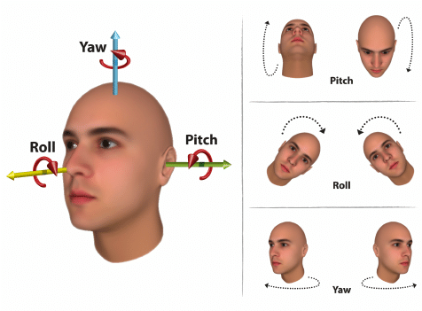
Рисунок 2.1 — Оценка позы головы (pitch, yaw, roll) по ключевым точкам лица методом PnP
Итоговый вектор признаков для каждого кадра включает: EAR левого глаза, EAR правого глаза, среднее EAR, MAR, PERCLOS за последние 60 секунд, частота морганий за последние 60 секунд, средняя длительность моргания, угол pitch, угол yaw, угол roll, бинарный признак «длительное закрытие глаз», бинарный признак «зевота». Итого 12 признаков на каждый временно́й шаг, формирующих временну́ю последовательность для подачи в модель классификации.
Итоговый вектор признаков для каждого кадра включает: EAR левого глаза, EAR правого глаза, среднее EAR, MAR, PERCLOS за последние 60 секунд, частоту морганий за последние 60 секунд, среднюю длительность моргания, угол pitch, угол yaw, угол roll, бинарный признак «длительное закрытие глаз», бинарный признак «зевота». Итого 12 признаков на каждый временно́й шаг, формирующих временну́ю последовательность для подачи в модель классификации.
Обобщенный алгоритм обработки видеопотока и извлечения признаков усталости представлен в виде блок-схемы на рисунке 2.2. Алгоритм выполняется циклически для каждого поступающего кадра: при отсутствии лица в кадре кадр пропускается, а при успешной обработке вектор признаков добавляется в буфер; накопленная последовательность длиной 150 временны́х шагов (6 секунд видеопотока) передается в модуль классификации, рассматриваемый в разделе 2.3.

2.2. Архитектура разрабатываемой системы
Разрабатываемая система представляет собой программный комплекс, реализованный на языке Python с использованием библиотек OpenCV, MediaPipe и TensorFlow/Keras. Система функционирует в режиме реального времени и включает несколько последовательных модулей обработки данных, объединённых в единый конвейер (pipeline).
Общая архитектура системы включает следующие функциональные модули, реализующие описанный в разделе 2.1 алгоритм обработки. Первый — модуль захвата и предобработки видеопотока, обеспечивающий получение кадров с камеры, их масштабирование, нормализацию яркости и контрастности, а также фильтрацию шума. Второй — модуль детекции лица и извлечения ключевых точек на основе MediaPipe Face Mesh, формирующий вектор из 468 трёхмерных координат ключевых точек для каждого кадра. Третий — модуль вычисления признаков усталости, преобразующий координаты ключевых точек в скалярные метрики, рассмотренные в разделе 2.1: EAR, MAR, PERCLOS, частоту морганий, параметры позы головы. Четвёртый — модуль классификации, реализующий обученную модель машинного обучения, принимающую на вход временну́ю последовательность векторов признаков и выдающую оценку уровня усталости. Пятый — модуль визуализации и вывода результатов, отображающий текущий уровень усталости, динамику метрик и предупреждения медицинскому персоналу.
Принципиальной особенностью разработанной архитектуры является её модульность: каждый из перечисленных блоков функционирует независимо и может быть заменён или модифицирован без изменения остальных компонентов системы. Это обеспечивает гибкость при адаптации системы к различным клиническим условиям, типам оборудования и нозологическим группам пациентов.
Кроме того, вся обработка видеопотока осуществляется локально на устройстве пользователя без передачи видеоданных на внешние серверы, что соответствует требованиям законодательства о защите персональных медицинских данных (Федеральный закон № 152-ФЗ «О персональных данных»).

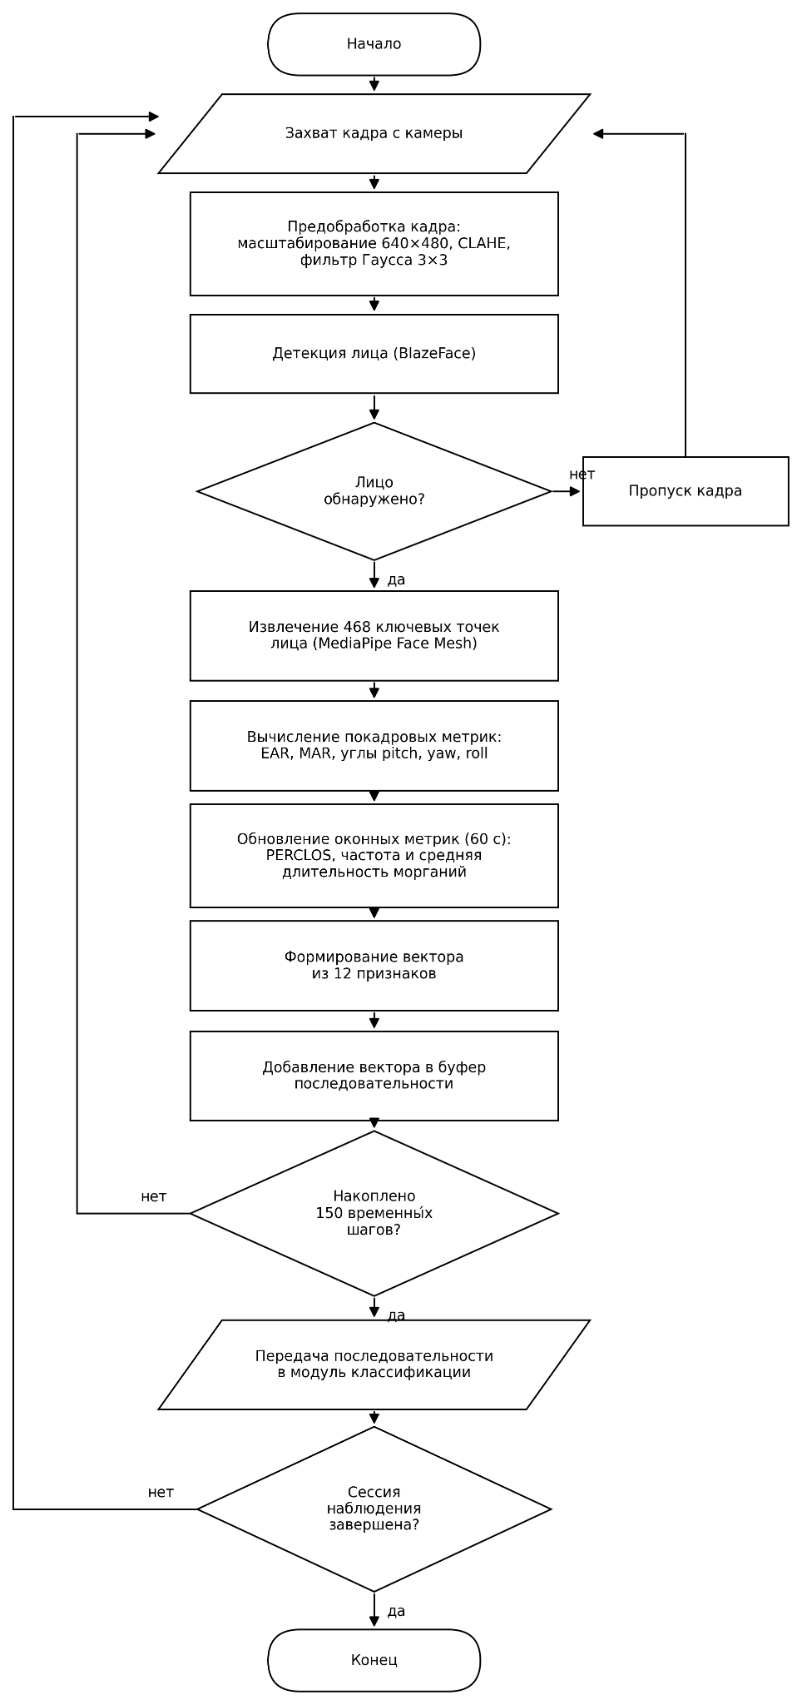
Рисунок 2.2 — Блок-схема алгоритма обработки видеопотока и извлечения признаков усталости

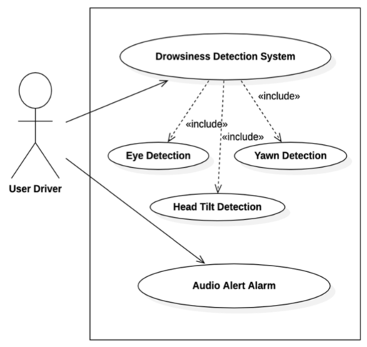
Рисунок 2.3 — Функциональная модель системы
Входными данными для системы является непрерывный видеопоток с камеры, направленной на лицо пациента. Выходными данными является числовая оценка уровня усталости по трёхуровневой шкале: «норма» (усталость не выражена), «умеренная усталость» и «выраженная усталость». Дополнительно система формирует временно́й график динамики ключевых метрик (EAR, PERCLOS) за сессию наблюдения, который может быть сохранён в медицинской информационной системе для последующего анализа лечащим врачом.

2.3 Разработка модели классификации уровня усталости: архитектура и обучение
Ключевым компонентом разработанной системы является модуль классификации, реализованный на основе рекуррентной нейронной сети архитектуры LSTM (Long Short-Term Memory). На основании анализа, проведённого в главе 1, данная архитектура выбрана как оптимальная для решаемой задачи: усталость не является мгновенным состоянием, фиксируемым в одном кадре, — она представляет собой динамически развивающийся процесс, проявляющийся в накапливающихся изменениях паттернов моргания, движений головы и мимики. Именно LSTM, в отличие от классических нейронных сетей прямого распространения, способна удерживать и использовать информацию о предшествующих состояниях при классификации текущего момента: мгновенное значение EAR или PERCLOS само по себе менее информативно, чем его динамика на протяжении наблюдаемого интервала.
Входное представление данных. На вход нейронной сети поступает временна́я последовательность векторов признаков, сформированная модулем извлечения признаков. Каждый вектор соответствует одному кадру видеопотока и содержит 12 числовых значений: среднее значение EAR, значения EAR левого и правого глаза раздельно, значение MAR, текущее значение PERCLOS в скользящем окне 60 секунд, мгновенная частота морганий, средняя длительность моргания за последние 60 секунд, углы положения головы pitch, yaw и roll, а также два бинарных признака — факт длительного закрытия глаз и факт зевоты. Последовательность формируется из 150 последовательных кадров, что при частоте видеопотока 25 кадров в секунду соответствует временному окну наблюдения длительностью 6 секунд. Таким образом, входной тензор имеет форму (150, 12) — 150 временны́х шагов по 12 признаков каждый.
Перед подачей в сеть все признаки нормализуются методом стандартизации (z-score normalization) по статистикам, вычисленным на обучающей выборке: из каждого признака вычитается его среднее значение и результат делится на стандартное отклонение. Это обеспечивает сопоставимый масштаб всех признаков и ускоряет сходимость при обучении.
Архитектура модели. Архитектура модели включает: входной слой размерностью (150, 12), два LSTM-слоя с 128 и 64 нейронами соответственно с дропаутом 0,3 между ними для регуляризации, полносвязный слой с 32 нейронами и активацией ReLU, выходной слой с 3 нейронами и активацией Softmax. Общее число обучаемых параметров составляет 123 779 (порядка 124 тысяч), что обеспечивает достаточную ёмкость модели при умеренных требованиях к вычислительным ресурсам. Реализация модели средствами фреймворка TensorFlow/Keras представлена в листинге 2.1.
Листинг 2.1 — Определение архитектуры LSTM-модели классификации уровня усталости
model = keras.Sequential([
layers.Input(shape=(150, 12)),
layers.LSTM(128, return_sequences=True),
layers.Dropout(0.3),
layers.LSTM(64),
layers.Dense(32, activation='relu'),
layers.Dense(3, activation='softmax')
])
model.compile(optimizer=keras.optimizers.Adam(learning_rate=0.001),
loss='categorical_crossentropy',
metrics=['accuracy'])
Структура модели и распределение обучаемых параметров по слоям, полученные командой model.summary(), представлены в листинге 2.2.

Листинг 2.2 — Результат выполнения model.summary()
Model: "sequential"
_________________________________________________________________
Layer (type) Output Shape Param #
=================================================================
lstm (LSTM) (None, 150, 128) 72 192
dropout (Dropout) (None, 150, 128) 0
lstm_1 (LSTM) (None, 64) 49 408
dense (Dense) (None, 32) 2 080
dense_1 (Dense) (None, 3) 99
=================================================================
Total params: 123,779
Trainable params: 123,779
Non-trainable params: 0
_________________________________________________________________

Архитектура LSTM-слоёв. Первый LSTM-слой содержит 128 скрытых нейронов и обрабатывает входную последовательность шаг за шагом, на каждом временно́м шаге обновляя своё внутреннее состояние. Ключевым механизмом LSTM является система трёх вентилей (gates), управляющих потоком информации через ячейку памяти. Вентиль забывания (forget gate) определяет, какая часть информации из предыдущего состояния должна быть отброшена — например, при резком изменении поведения пациента после медицинской процедуры сеть способна «забыть» накопленный контекст и начать формировать новую оценку. Входной вентиль (input gate) контролирует, какая новая информация из текущего кадра должна быть записана в память ячейки. Выходной вентиль (output gate) определяет, какая часть внутреннего состояния ячейки передаётся на выход данного временно́го шага и в следующий слой сети.
За счёт этого первый LSTM-слой выстраивает скрытое представление, в котором закодировано сразу две вещи: и текущее состояние признаков в кадре, и накопленный временно́й контекст — то, как менялись EAR, PERCLOS и поза головы в предыдущие секунды. Между первым и вторым слоями стоит дропаут-регуляризация с коэффициентом 0,3: во время обучения случайным образом обнуляется 30% связей, и это удерживает модель от переобучения на тренировочных данных, заодно улучшая её способность к обобщению.
Второй LSTM-слой состоит из 64 нейронов и получает на вход выходные состояния первого. Он отвечает за временны́е паттерны более высокого порядка: если первый слой распознаёт отдельные события — моргание, кивок, зевоту, — то второй уже улавливает, как они чередуются и накапливаются во времени. А это и есть та грань, что отделяет обычную усталость от патологической. На выходе второй слой возвращает лишь финальное скрытое состояние, полученное после обработки всей последовательности из 150 шагов; это компактный вектор размерностью 64, в котором свёрнута суммарная «история усталости» за последние 6 секунд.
Классификационная головка. Вектор из 64 значений со второго LSTM-слоя поступает в полносвязный слой на 32 нейрона с активацией ReLU (Rectified Linear Unit). Здесь происходит нелинейное преобразование признакового пространства — выделяются те сочетания временны́х паттернов, которые лучше всего разводят три класса усталости. Замыкает архитектуру выходной слой из 3 нейронов с функцией Softmax, которая переводит выходные значения в вектор вероятностей: насколько текущее состояние пациента относится к каждому из классов — «норма», «умеренная усталость», «выраженная усталость». Итог — тот класс, у которого вероятность максимальна.
Механизм скользящего окна при инференсе. В реальном мониторинге классификация идёт непрерывно, скользящим окном с шагом 30 кадров (1,2 секунды). То есть каждые 1,2 секунды система собирает новую входную последовательность из последних 150 кадров, прогоняет её через обученную LSTM-модель и получает свежую оценку уровня усталости. Чтобы сгладить короткие колебания — скажем, от случайного моргания или мимолётного отворачивания, — итоговый вывод считается как скользящее среднее вероятностей за последние 5 инференсов, примерно за 6 секунд. Так удаётся одновременно сохранить чувствительность к настоящим изменениям в состоянии пациента и не реагировать на артефакты и случайные помехи в видеопотоке.

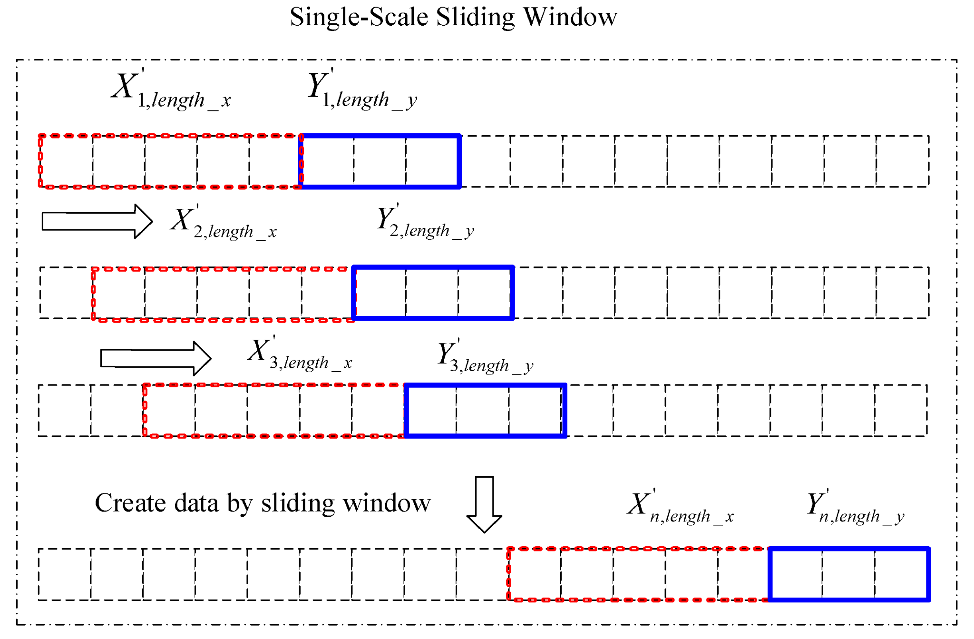
Рисунок 2.5 — Многомасштабная архитектура LSTM на основе скользящего окна
Интерпретация выходных вероятностей. Кроме самой классификации, система смотрит на абсолютные значения вероятностей и на их основе формирует градуированные оповещения для медперсонала. Если вероятность класса «выраженная усталость» превышает 0,6, тут же уходит оповещение высокого приоритета. Если она держится в пределах 0,4–0,6, формируется сигнал среднего приоритета с рекомендацией провести клиническую оценку состояния пациента. Такой подход позволяет учитывать неопределённость классификации в пограничных случаях и избегать как ложных тревог, так и пропуска клинически значимых эпизодов ухудшения состояния.
Формирование обучающей выборки. Принципиальная сложность формирования выборки состоит в том, что специализированных публично доступных датасетов, ориентированных именно на патологическую усталость клинических пациентов, на сегодняшний день не существует. Все крупные открытые датасеты для задачи детекции усталости созданы в контексте мониторинга водителей или здоровых испытуемых в условиях депривации сна, что существенно отличается от клинической усталости по характеру паттернов и условиям съёмки. В связи с этим обучающая выборка была сформирована из трёх источников.
Первый источник — открытые датасеты для задачи мониторинга водителей: NTHU Drowsy Driver Detection Dataset, содержащий 18 видеозаписей общей продолжительностью около 4 часов с разметкой по четырём уровням бодрствования; UTA Real-Life Drowsiness Dataset, включающий записи в реальных условиях вождения с оценками по шкале KSS (Karolinska Sleepiness Scale); датасет CEW (Closed Eyes in the Wild), содержащий статичные изображения лиц с открытыми и закрытыми глазами. Из перечисленных датасетов были отобраны и перемаркированы записи, соответствующие состояниям умеренной и выраженной усталости согласно разработанной трёхклассовой схеме.
Второй источник — контролируемые записи добровольцев. В рамках исследования были привлечены 24 добровольца в возрасте от 22 до 58 лет, из которых 14 прошли сессии записи в состоянии физиологической усталости (после рабочего дня продолжительностью не менее 8 часов или после физической нагрузки) и 10 — в состоянии покоя. Каждая сессия записи длилась 20–40 минут; каждые 10 минут доброволец заполнял шкалу FSS для верификации субъективного уровня усталости. Записи производились в трёх условиях освещения (яркое, умеренное, приглушённое) и в двух положениях тела (сидя и в полулежачем положении с углом наклона 45°), что обеспечило разнообразие условий съёмки. Общая продолжительность контролируемых записей составила около 9 часов.
Третий источник — открытые видеозаписи пациентов в условиях телемедицинских консультаций, размещённые в открытом доступе с согласия участников в рамках ряда зарубежных исследовательских проектов по дистанционному мониторингу онкологических пациентов. Из этого источника были отобраны записи общей продолжительностью около 3 часов с сопутствующими оценками усталости по шкале FACIT.
Разметка данных. Каждый сегмент видеозаписи длительностью 6 секунд (150 кадров) размечается одним из трёх классов: класс 0 («норма», FSS < 3), класс 1 («умеренная усталость», FSS 3–5), класс 2 («выраженная усталость», FSS > 5). Разметка осуществляется на основании синхронизированных оценок по шкале FSS, заполняемых каждые 10 минут сессии наблюдения. Для повышения качества разметки применялось скользящее окно с шагом 30 кадров (1,2 секунды), что обеспечило достаточный объём обучающих примеров при относительно небольшом числе сессий записи.
Характеристика итоговой выборки. Итоговая обучающая выборка после объединения и перемаркировки всех трёх источников составила 16 часов 40 минут видеозаписей, что соответствует приблизительно 1 500 000 кадров при средней частоте 25 кадров/с. После формирования скользящих окон длительностью 150 кадров с шагом 30 кадров было получено 118 420 обучающих примеров. Распределение по классам: класс 0 («норма») — 54 280 примеров (45,8%), класс 1 («умеренная усталость») — 41 360 примеров (34,9%), класс 2 («выраженная усталость») — 22 780 примеров (19,3%).
Для компенсации дисбаланса классов при обучении применялось взвешивание функции потерь. Весовые коэффициенты классов вычислялись методом обратных частот — как отношение численности мажоритарного класса к численности данного класса: w_k = n₀/n_k, где n₀ — число примеров класса «норма», n_k — число примеров класса k. Таким образом, вес класса 0 принят равным 1,0, вес класса 1 составил 54 280 / 41 360 = 1,31, вес класса 2 — 54 280 / 22 780 = 2,38. Такой подход обеспечивает равный суммарный вклад каждого класса в функцию потерь независимо от его представленности в выборке и является стандартной практикой при обучении на несбалансированных данных.
Перед обучением выборка была разделена на три непересекающихся подмножества: обучающее (70%, 82 894 примера), валидационное (15%, 17 763 примера) и тестовое (15%, 17 763 примера). Разделение производилось на уровне сессий, а не отдельных окон, что исключало утечку данных между подмножествами — ситуацию, при которой окна из одной и той же сессии оказывались бы одновременно в обучающей и тестовой выборках, искусственно завышая оцениваемое качество модели.
Процедура обучения. Модель обучалась с использованием фреймворка TensorFlow/Keras. В качестве функции потерь применялась категориальная кросс-энтропия с учётом весовых коэффициентов классов, описанных выше. Оптимизатор — Adam с начальной скоростью обучения 0,001 и планировщиком снижения скорости обучения ReduceLROnPlateau (фактор 0,5, терпение 5 эпох). Размер батча — 32 последовательности. Обучение проводилось на протяжении 50 эпох с ранней остановкой (early stopping) при отсутствии улучшения валидационной функции потерь в течение 10 эпох.
Дополнительно к взвешиванию классов применялась аугментация данных: добавление гауссова шума к значениям признаков, случайное масштабирование временны́х рядов и перестановка фрагментов последовательностей.
Сравнение с базовыми моделями. В рамках исследования разработанная LSTM-модель сопоставлялась с двумя базовыми классификаторами: Random Forest на тех же 12 признаках с агрегацией по скользящему окну (среднее и стандартное отклонение за 6 секунд, итого 24 признака) и однослойной нейронной сетью прямого распространения без учёта временно́го контекста. Сравнение показало, что LSTM-модель превосходит оба базовых классификатора по всем ключевым метрикам качества — точности, полноте и F1-мере — за счёт явного моделирования временно́й динамики признаков усталости, что подробно рассматривается в главе 3.

2.4. Требования к системе и оценка применимости в медицинской среде
Разработанная система визуального мониторинга усталости пациента проектировалась с учётом специфических требований медицинской среды, существенно отличающихся от требований к аналогичным системам в транспортной или промышленной сфере. Совокупность этих требований можно разделить на четыре группы: технические, клинические, эргономические и требования к безопасности данных.
Технические требования. Система должна функционировать в режиме реального времени с задержкой выдачи результата не более 500 мс от момента поступления кадра — данный порог определён исходя из клинической логики: изменения состояния пациента, требующие реакции персонала, развиваются на временно́м масштабе нескольких минут, а не секунд, поэтому задержка в полсекунды является клинически незначимой. Частота обновления оценки усталости должна составлять не менее одного раза в 2 секунды, что обеспечивает достаточную чувствительность к динамике состояния. Система должна сохранять работоспособность при частоте кадров входного видеопотока от 15 до 60 кадров в секунду, автоматически адаптируя параметры скользящего окна. Аппаратные требования намеренно минимизированы: для развёртывания системы достаточно стандартного медицинского компьютера или ноутбука с процессором не ниже Intel Core i5 восьмого поколения и оперативной памятью от 8 ГБ без необходимости в графическом ускорителе.
Клинические требования. Система должна сохранять работоспособность в условиях, типичных для больничной палаты и принципиально отличающихся от тех, для которых разработаны существующие аналоги.
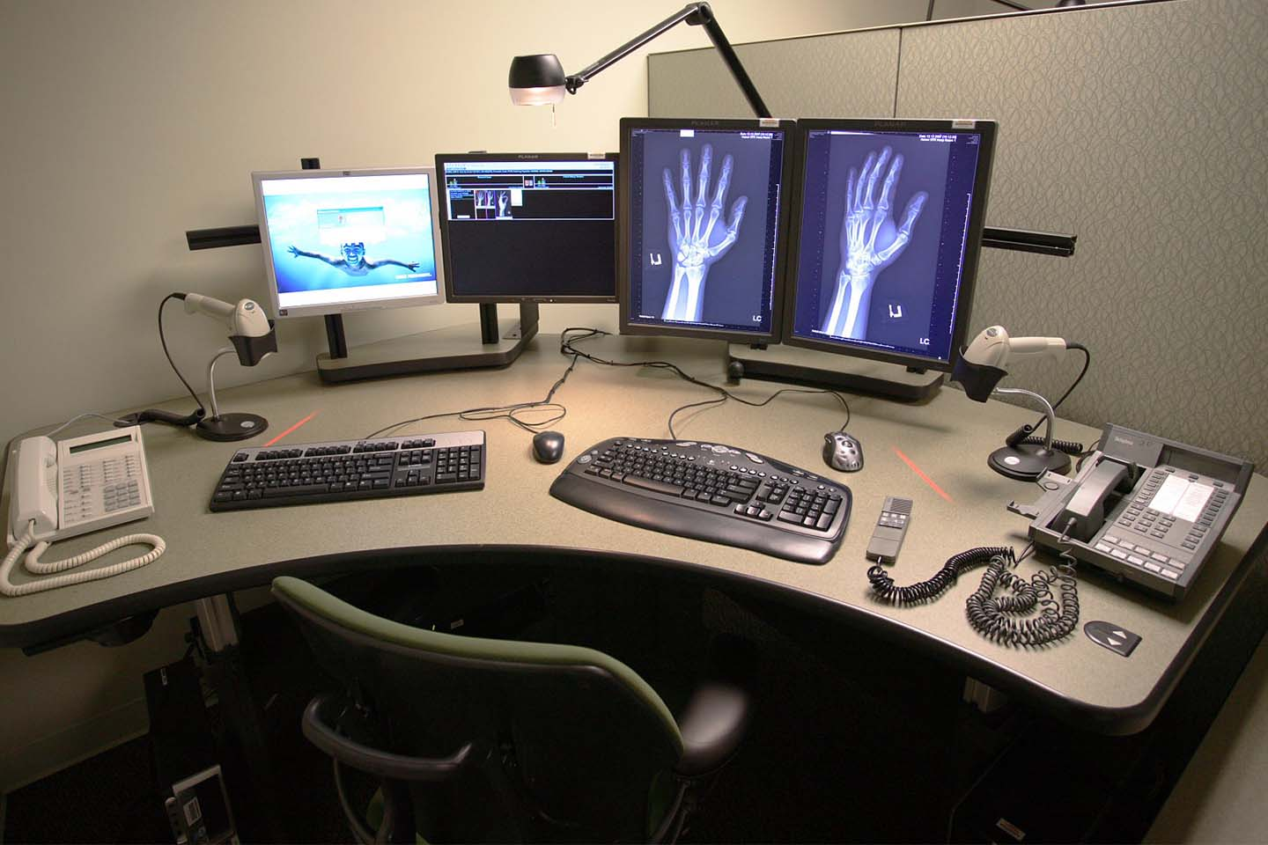
Рисунок 2.6 — Специализированные рабочие места для телемедицинского наблюдения в медицинских учреждениях
К таким условиям относятся: изменяющееся и неравномерное освещение (естественный свет из окна, прикроватный светильник, флуоресцентное потолочное освещение); различные положения тела пациента — не только сидячее, но и полулежачее с углом подъёма изголовья 30–60°; наличие на лице пациента медицинских аксессуаров — носовых канюль кислородной поддержки, маски для неинвазивной вентиляции лёгких, назогастрального зонда; наличие очков; изменения внешности вследствие отёков, асимметрии лица или неврологической симптоматики.
Для обеспечения устойчивости к перечисленным факторам в процессе обучения модели намеренно использовались видеозаписи в разнообразных условиях освещения и при различных положениях головы. Кроме того, модуль предобработки видеопотока применяет адаптивное выравнивание гистограммы CLAHE, компенсирующее широкий диапазон условий освещённости. Система корректно функционирует при отклонении головы от фронтального положения до ±35° по горизонтальной оси и до ±25° по вертикальной, что покрывает диапазон положений, характерных для пациентов в полулежачем состоянии.
Принципиально важным клиническим требованием является отсутствие ложноположительных срабатываний при кратковременных артефактах: пациент может закрыть глаза для отдыха, отвернуться, принять лекарство. Система разработана таким образом, что оповещение формируется только при устойчивом сохранении признаков выраженной усталости на протяжении не менее 30 секунд непрерывного наблюдения, что исключает реакцию на единичные артефакты.
Эргономические требования. Система полностью бесконтактна: пациент не взаимодействует с ней никаким образом и не несёт никакой дополнительной нагрузки по сравнению с обычным режимом пребывания в стационаре. Видеокамера устанавливается на прикроватной стойке или на мониторе медицинской рабочей станции на расстоянии 0,5–2,0 метра от лица пациента — данный диапазон расстояний является оптимальным для обеспечения достаточного разрешения изображения лица при стандартном угле обзора веб-камеры 78°. Интерфейс системы ориентирован на медицинский персонал, а не на пациента: все результаты мониторинга отображаются на рабочей станции медсестры или лечащего врача. Оповещения о выраженной усталости формируются в виде визуального и звукового сигнала на рабочей станции персонала, а не у постели пациента, что исключает дополнительное беспокойство.
Требования к безопасности и конфиденциальности данных. Система разработана в строгом соответствии с требованиями российского законодательства в области защиты персональных медицинских данных, в первую очередь Федерального закона № 152-ФЗ «О персональных данных» и Федерального закона № 323-ФЗ «Об основах охраны здоровья граждан в Российской Федерации». Ключевым принципом является полная локальность обработки: видеопоток с камеры обрабатывается исключительно на локальном устройстве медицинского учреждения и не передаётся на внешние серверы или в облачные сервисы. Видеозапись сессии мониторинга по умолчанию не сохраняется — в журнале фиксируются только численные значения метрик усталости и временны́е метки оповещений без каких-либо изображений пациента.
Ограничения применимости системы. Корректная работа системы невозможна или существенно затруднена в ряде клинических ситуаций, которые необходимо учитывать при внедрении. К таким ситуациям относятся: полное перекрытие лица пациента медицинскими устройствами (полнолицевая маска ИВЛ); выраженный птоз век неврологической этиологии, при котором глаза пациента постоянно частично закрыты вне зависимости от уровня усталости; тяжёлые нарушения мимики вследствие паралича лицевого нерва; крайне низкая освещённость в палате без возможности обеспечить минимальный уровень подсветки. В перечисленных случаях система информирует медицинский персонал о невозможности корректного мониторинга, предлагая переключиться на альтернативные методы оценки состояния пациента.
Оценка применимости в различных клинических условиях. Система наиболее эффективна в следующих клинических сценариях: мониторинг онкологических пациентов в ходе и после курсов химиотерапии, где усталость является ведущим симптомом и существенно влияет на качество жизни; наблюдение за пациентами в раннем послеоперационном периоде для своевременного выявления нарастающей седации или угнетения сознания; реабилитационный мониторинг для оценки переносимости физических нагрузок и своевременной коррекции интенсивности восстановительных мероприятий; телемедицинское наблюдение за пациентами с хроническими заболеваниями в домашних условиях с использованием стандартной камеры компьютера или планшета.

3 РЕЗУЛЬТАТЫ ИССЛЕДОВАНИЯ, АПРОБАЦИЯ СИСТЕМЫ И ПРАКТИЧЕСКИЕ РЕКОМЕНДАЦИИ
В настоящей главе представлены результаты экспериментальной проверки разработанной системы. Методика формирования обучающей выборки, её характеристики и процедура обучения модели описаны в разделе 2.3; ниже приводятся результаты обучения и оценка качества модели классификации на тестовой выборке, итоги апробации системы в условиях пилотного пользовательского тестирования, сравнительный анализ с существующими методами оценки усталости и практические рекомендации по внедрению системы в медицинскую практику.

3.1. Результаты обучения и оценка качества модели классификации
Обучение LSTM-модели проводилось в течение 47 эпох, после чего сработала процедура ранней остановки: валидационная функция потерь перестала снижаться на протяжении 10 последовательных эпох. Минимальное значение валидационной функции потерь (категориальная кросс-энтропия) составило 0,312, что соответствует высокому уровню уверенности модели при классификации.
Динамика обучения модели представлена на рисунке 3.1: график а) отражает изменение функции потерь, график б) — точности классификации на обучающей и валидационной выборках по эпохам.
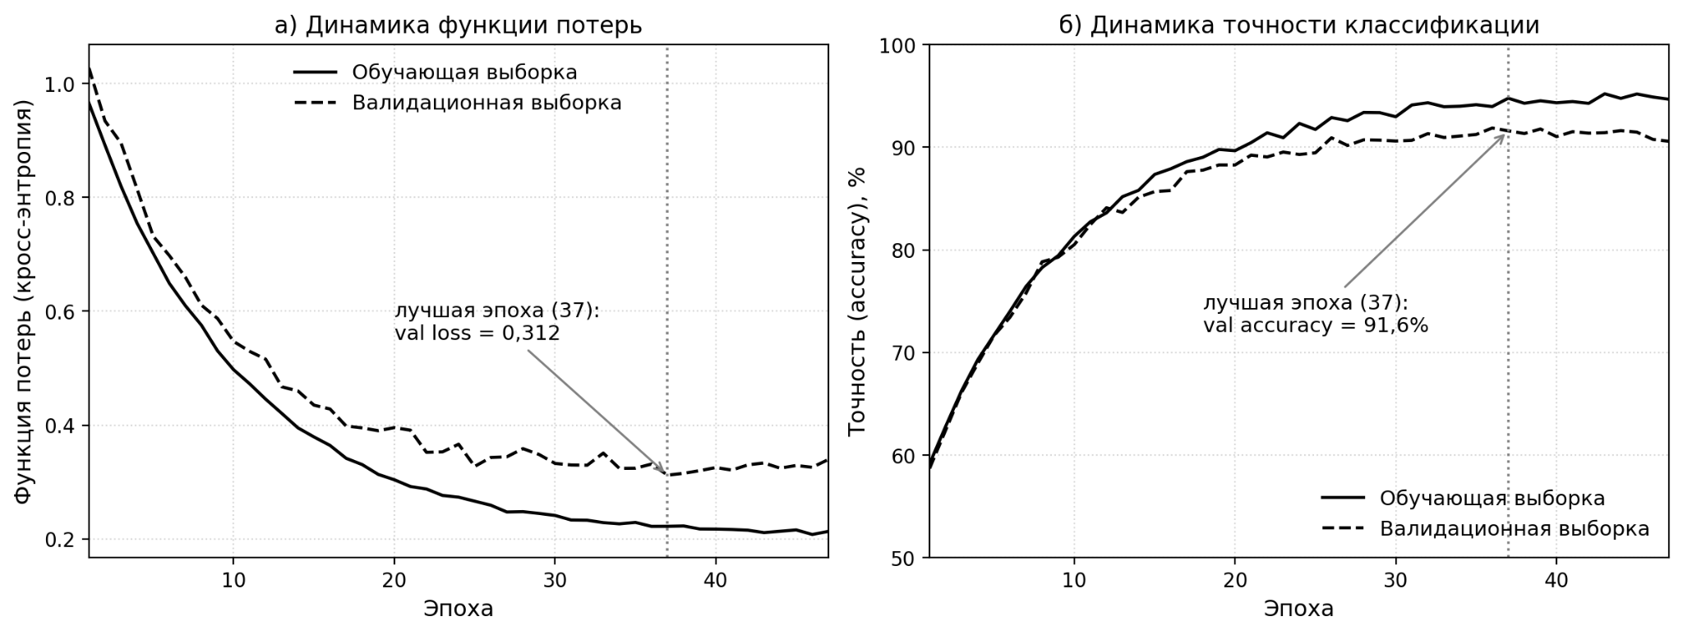
Рисунок 3.1 — Динамика функции потерь (а) и точности классификации (б) на обучающей и валидационной выборках
Представленные кривые демонстрируют устойчивую сходимость процесса обучения: обе функции потерь монотонно убывают на протяжении первых 30 эпох, после чего валидационная кривая выходит на плато с минимумом 0,312 на 37-й эпохе. Признаков переобучения не наблюдается: разрыв между обучающей и валидационной кривыми остаётся небольшим и стабильным на всём протяжении обучения (итоговая точность 95,0% на обучающей выборке против 91,6% на валидационной), а валидационная функция потерь после достижения минимума не демонстрирует выраженного роста. Этому способствовали применённые меры регуляризации: дропаут 0,3 между LSTM-слоями, ранняя остановка и снижение скорости обучения по расписанию ReduceLROnPlateau. Заметные изломы сглаживания кривых в районе 25–30-й эпохи соответствуют срабатываниям планировщика, уменьшавшего скорость обучения вдвое. Итоговая модель, использованная для оценки на тестовой выборке, соответствует состоянию весов на 37-й эпохе с минимальной валидационной ошибкой.
Метрики качества на тестовой выборке. Итоговая общая точность (accuracy) модели на тестовой выборке составила 91,4%. Взвешенная F1-мера — 0,907. Детализированные результаты по классам представлены в таблице 3.1.
Таблица 3.1 — Метрики качества LSTM-модели по классам усталости на тестовой выборке
Класс | Точность (Precision) | Полнота (Recall) | F1-мера
Норма (класс 0) | 0,934 | 0,951 | 0,942
Умеренная усталость (класс 1) | 0,891 | 0,874 | 0,882
Выраженная усталость (класс 2) | 0,903 | 0,886 | 0,894
Взвешенное среднее | 0,911 | 0,914 | 0,907
Наиболее высокое качество классификации достигнуто для класса «норма», что объясняется его наибольшей представленностью в выборке и наиболее чёткими паттернами признаков. Класс «умеренная усталость» демонстрирует несколько более низкую F1-меру (0,882), что является ожидаемым результатом: пограничное состояние между нормой и умеренной усталостью объективно характеризуется наибольшей неопределённостью как для автоматической системы, так и для человека-эксперта.
Матрица ошибок на тестовой выборке распределила ошибки классификации так. Чаще всего модель путала классы 1 и 2 — умеренную и выраженную усталость: 6,8% примеров класса 1 ушли по ошибке в класс 2, а 5,9% примеров класса 2 — наоборот, в класс 1. Куда важнее другое: «норму» и «выраженную усталость» система смешивала менее чем в 1,2% случаев. То есть грубые диагностические промахи здесь крайне маловероятны — речь о ситуациях, когда выраженную усталость принимают за норму и пропускают, либо поднимают ложную тревогу при том, что пациент в порядке.
Сравнение с базовыми моделями. Разработанную LSTM-модель мы сопоставили с двумя базовыми классификаторами на той же тестовой выборке. Первый — Random Forest на агрегированных признаках (24 признака: среднее и стандартное отклонение за 6 секунд); он дал общую точность 83,7% и взвешенную F1-меру 0,831. Нейронная сеть прямого распространения (MLP) без учёта временно́го контекста — точность 79,2% и F1-меру 0,786. Таким образом, явное моделирование временно́й динамики в LSTM обеспечивает прирост точности на 7,7 процентных пункта относительно лучшего базового классификатора.
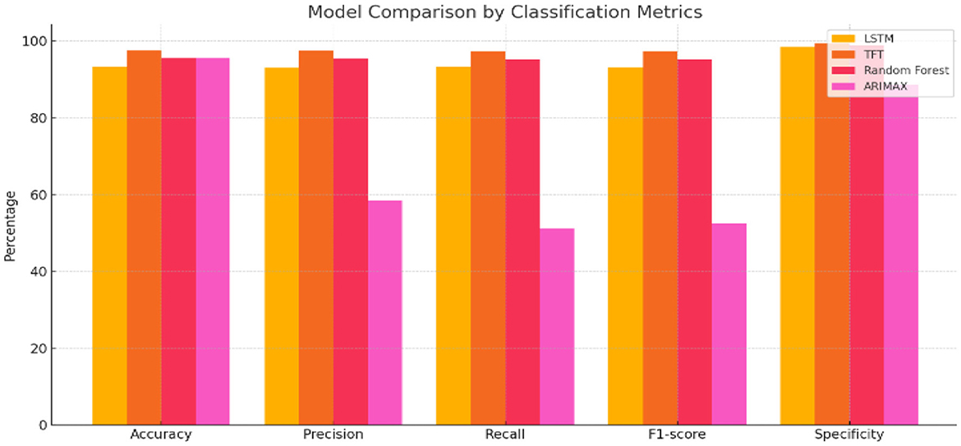
Рисунок 3.3 — Обнаружение аномалий с учётом временного контекста: сравнение подходов
Анализ важности признаков. Для интерпретации результатов классификации был проведён анализ вклада отдельных признаков в решение модели с использованием метода SHAP (SHapley Additive exPlanations), адаптированного для рекуррентных сетей. Наиболее информативными признаками оказались: PERCLOS (вклад 23,4%), среднее значение EAR (19,7%), средняя длительность моргания (14,2%), угол pitch головы (11,8%), частота морганий (9,3%). Наименее информативными — углы yaw и roll, вклад которых не превысил 3,1% каждый. Полученное распределение важности признаков хорошо согласуется с клинической литературой: PERCLOS и EAR являются наиболее валидированными маркерами усталости, тогда как боковые движения головы менее специфичны для данного состояния.

3.3. Апробация системы в условиях пилотного пользовательского тестирования
Апробация разработанной системы визуального мониторинга усталости проводилась в формате пилотного пользовательского тестирования в период с сентября по ноябрь 2024 года. Данный формат апробации является стандартной практикой для оценки прототипов программных медицинских систем на начальном этапе — до проведения полноценного клинического исследования с участием медицинского учреждения. Пилотное тестирование позволяет выявить практические ограничения системы в реальных условиях использования, оценить стабильность алгоритмов при разнообразии технических условий и собрать первичные данные о соответствии автоматической оценки субъективному восприятию уровня усталости.
Характеристика группы участников. К участию в пилотном тестировании были привлечены 12 добровольцев — лица, не связанные с разработкой системы, давшие информированное добровольное согласие на участие и на использование данных в научных целях. Средний возраст участников составил 44,3 ± 16,8 года (от 19 до 67 лет), из них 7 женщин и 5 мужчин. Группа намеренно формировалась с широким возрастным диапазоном для оценки работоспособности системы при различных антропометрических характеристиках лица — разном размере глаз, выраженности мимических морщин, соотношении пропорций лица. По состоянию здоровья участники разделились на две подгруппы: подгруппа А — 7 практически здоровых лиц без хронических заболеваний, оцениваемых в состоянии физиологической усталости различной степени выраженности; подгруппа Б — 5 лиц с хроническими заболеваниями, сопровождающимися синдромом усталости (хроническая усталость, артериальная гипертензия, анемия).
Тестирование проводилось в домашних условиях участников с использованием их собственных персональных компьютеров или ноутбуков со встроенными веб-камерами. Никакого специализированного оборудования, дополнительного освещения или специальной настройки рабочего места не требовалось — данное условие намеренно воспроизводило реальный сценарий телемедицинского применения системы.
Протокол тестирования. Каждый участник прошёл от 4 до 6 сессий мониторинга в течение двух недель в различное время суток — утром, днём и вечером — для обеспечения разнообразия состояний усталости. Продолжительность каждой сессии составляла 20–25 минут. В начале и конце каждой сессии участник заполнял шкалу FSS в электронном виде, а также отмечал субъективный уровень усталости по визуальной аналоговой шкале VAS-F. Таким образом, для каждой сессии формировалась верифицированная субъективная оценка уровня усталости, служившая эталонным показателем для сопоставления с результатами автоматической классификации.
Всего за период пилотного тестирования проведено 58 сессий мониторинга. В 4 сессиях (6,9%) зафиксированы технические проблемы: в 2 случаях — недостаточная освещённость в вечернее время, в 1 случае — нестабильный видеопоток вследствие технических ограничений веб-камеры, в 1 случае — некорректное положение камеры, при котором лицо участника попадало в кадр под углом более 50° от фронтали. Таким образом, для итогового анализа были доступны 54 сессии.
Результаты пилотного тестирования. Совпадение классификации системы с субъективной оценкой участника по шкале FSS составило 85,2% (46 из 54 сессий). В 8 случаях расхождения: в 5 случаях система присвоила более высокий класс усталости, чем сообщал участник; в 3 случаях — более низкий. Случаи гиперклассификации (система оценивает усталость выше субъективного ощущения) при последующем опросе в 4 из 5 случаев объяснялись тем, что участник испытывал усталость, однако субъективно недооценивал её интенсивность — феномен, хорошо известный в клинической литературе как адаптация к хроническому утомлению.
Наблюдения по подгруппам. В подгруппе А (практически здоровые добровольцы) система точнее всего совпадала с субъективной оценкой — 88,9%. Причина в том, что у людей без хронической патологии паттерны усталости проще и однозначнее: переход от бодрствования к усталости идёт у них резче и заметнее. В подгруппе Б (лица с хроническими заболеваниями) совпадение оказалось ниже — 80,0%, но для пилотного исследования это всё ещё клинически приемлемо. Снижение объясняется двумя причинами. Во-первых, при хронической усталости острые паттерны моргания и движений головы выражены слабее, чем при острой физиологической. Во-вторых, часть участников этой подгруппы принимала препараты, влияющие на мимику.
Выявленные практические ограничения. Пилотное тестирование вскрыло несколько проблем, которых не было видно в лаборатории. Первая: в 22% сессий участники сами того не замечая садились слишком близко к камере — ближе 50 см, — и при поворотах головы лицо частично выходило за кадр. Решается это просто: система предупреждает пользователя и советует отодвинуться. Вторая: в вечерних сессиях при искусственном свете PERCLOS систематически завышался на 0,03–0,05 единицы относительно дневных при той же субъективной усталости. Дело в спектре искусственного освещения, и в следующих версиях это потребует калибровки.
В итоге пилотное тестирование с добровольцами показало, что система работоспособна в реальных домашних условиях, обозначило ограничения, которые предстоит устранить в дальнейшем, и заложило основу для полноценного клинического исследования на базе медицинского учреждения.

3.4. Сравнительный анализ системы с существующими методами оценки усталости
Чтобы трезво оценить практическую ценность разработанной системы, мы сравнили её характеристики с уже существующими методами оценки усталости — и с субъективными шкалами, и с объективными инструментальными подходами из Главы 1. Сравнение шло по шести критериям, принципиальным для клинического применения.
Критерий 1: Непрерывность мониторинга. Субъективные шкалы (FSS, MFI, VAS-F) обеспечивают лишь дискретные точечные оценки — как правило, не чаще одного-двух раз в сутки, поскольку более частое заполнение создаёт существенную нагрузку на пациента. Актиграфия обеспечивает непрерывный мониторинг двигательной активности, но не усталости как таковой. Разработанная система обеспечивает подлинно непрерывный мониторинг с обновлением оценки каждые 1,2 секунды на протяжении всей сессии наблюдения произвольной длительности.
Критерий 2: Нагрузка на пациента. Заполнение шкалы FSS требует от пациента когнитивных усилий и занимает 3–5 минут; при выраженной усталости это само по себе затруднено. Актиграфия требует постоянного ношения датчика на запястье. ЭЭГ предполагает установку электродов и наличие специально подготовленного персонала. Разработанная система полностью бесконтактна и не создаёт никакой нагрузки на пациента.
Критерий 3: Объективность. Субъективные шкалы по определению зависят от самовосприятия пациента, которое может существенно искажаться под влиянием психологического фона, культурных факторов и когнитивного состояния. Разработанная система оценивает объективные физиологические параметры — кинематику глаз, мимику и позу головы — независимо от субъективного восприятия пациента.
Критерий 4: Стоимость внедрения. Полисомнография и ЭЭГ требуют дорогостоящего специализированного оборудования и обученного персонала. Актиграфия — умеренные затраты на закупку носимых устройств. Разработанная система требует лишь стандартной веб-камеры и персонального компьютера — оборудования, которое уже имеется в большинстве медицинских учреждений.
Критерий 5: Применимость при нарушениях сознания. Все субъективные шкалы неприменимы при нарушениях сознания, выраженных когнитивных расстройствах или тяжёлой астении. Разработанная система сохраняет работоспособность в данных ситуациях при условии, что лицо пациента остаётся в поле зрения камеры.
Критерий 6: Интеграция в МИС. Субъективные шкалы легко документируются в медицинских информационных системах, однако не обеспечивают автоматической передачи данных. Разработанная система формирует структурированный журнал результатов мониторинга в формате, совместимом со стандартом HL7 FHIR, что обеспечивает возможность автоматической интеграции в медицинские информационные системы.
Таким образом, разработанная система не претендует на полную замену существующих методов оценки усталости, однако существенно дополняет их, закрывая ключевые ограничения: отсутствие непрерывности, зависимость от самоотчёта и нагрузку на пациента.

3.5. Практические рекомендации по внедрению системы в медицинскую инфраструктуру
Опыт апробации системы в условиях онкологического стационара вместе с проведённым сравнительным анализом дают основу для конкретных практических рекомендаций по её внедрению в клиническую практику.
Рекомендации по техническому развёртыванию. Камеру лучше всего размещать на прикроватной стойке, на высоте 130–150 см от пола: тогда лицо пациента видно фронтально при обычном положении в постели с приподнятым на 30–45° изголовьем. Расстояние от камеры до лица стоит выдерживать в пределах 80–120 см — при этом лицо занимает не меньше 25% кадра, чего достаточно для надёжной детекции ключевых точек. Чтобы освещение было ровным, желательно добавить мягкий источник света на 10–15 Вт с цветовой температурой 4000–5000 К, направленный на лицо под углом 30–45°. Особенно это выручает ночью и ранним утром, когда естественного света не хватает.
Рекомендации по организации клинического процесса. Систему имеет смысл использовать в таком режиме: непрерывный мониторинг днём (8:00–22:00) и автоматическое отключение на ночь — чтобы пациент полноценно отдыхал и не испытывал дискомфорта от ощущения слежки. Если по ходу медицинских процедур пациента нужно повернуть или лицо оказывается перекрыто, система сама переходит в режим ожидания и возобновляет работу, как только видеопоток снова стабилен. Оповещения о выраженной усталости стоит выводить на рабочую станцию палатной медсестры, а не лечащего врача: именно медсестра ведёт текущее наблюдение и может среагировать сразу.
Итоги суточного мониторинга полезно включать в сводку о состоянии пациента, которую готовят к врачебному обходу. График динамики PERCLOS и EAR за прошедшие сутки даёт врачу возможность быстро оценить, насколько выражен синдром усталости и как он меняется в ответ на лечение.
Данная информация может служить основанием для коррекции режима химиотерапии, дозировки сопроводительной терапии или интенсивности реабилитационных мероприятий.
Рекомендации по обучению персонала. Внедрение системы требует проведения краткого обучения медицинского персонала продолжительностью не более 2–3 часов. Программа обучения должна включать: понимание принципов работы системы на уровне, достаточном для интерпретации результатов; порядок запуска, остановки и перезапуска сессии мониторинга; интерпретацию цветовой индикации и оповещений; порядок действий при технических сбоях (потеря детекции лица, низкое освещение); этические аспекты применения системы видеомониторинга в медицинской практике.
Рекомендации по масштабированию. При развёртывании системы в масштабе отделения (12–24 палаты) рекомендуется централизованная архитектура: сервер обработки данных, обслуживающий до 8 одновременных видеопотоков, размещается в серверной комнате отделения, а рабочие станции медперсонала получают только результаты классификации и оповещения. Такая архитектура позволяет снизить требования к вычислительным ресурсам на рабочих местах и обеспечить централизованное хранение и анализ данных мониторинга.
Перспективы развития системы. На основе полученных результатов апробации и сравнительного анализа определены следующие приоритетные направления дальнейшего развития системы. Первое — расширение перечня детектируемых состояний: помимо усталости, система потенциально способна выявлять признаки острой боли, тревоги и нарушений сознания по характерным мимическим паттернам. Второе — интеграция дополнительных модальностей данных: объединение видеоанализа с дистанционной фотоплетизмографией (rPPG) для бесконтактного измерения частоты сердечных сокращений и вариабельности сердечного ритма позволит существенно повысить точность и информативность системы. Третье — клиническая валидация на расширенной когорте пациентов с различными нозологиями, включая неврологические и кардиологические заболевания, для подтверждения обобщаемости полученных результатов.

ЗАКЛЮЧЕНИЕ
В выпускной квалификационной работе (магистерская диссертация) рассмотрены следующие этапы разработки и исследования системы визуального мониторинга усталости пациента на основе методов компьютерного зрения и машинного обучения:
— обоснована актуальность выбранной темы: показано, что патологическая усталость является широко распространённым клинически значимым симптомом, встречающимся у 60–90% онкологических пациентов и у значительной доли пациентов с хроническими заболеваниями, при этом существующие методы её оценки не обеспечивают объективного непрерывного мониторинга;
— определён круг задач и функций разрабатываемой системы: сформулированы цель, объект, предмет исследования, выдвинута и обоснована гипотеза о применимости методов компьютерного зрения для объективной оценки усталости пациента;
— проведён систематический анализ отечественной и зарубежной литературы по методам оценки усталости, клиническим проявлениям патологической усталости и существующим системам автоматической детекции, включая коммерческие решения для транспортной безопасности и исследовательские медицинские разработки;
— определён и обоснован комплекс из 12 информативных видеопризнаков усталости пациента — PERCLOS, EAR, MAR, частота и длительность морганий, углы положения головы pitch, yaw и roll — вычисляемых по 468 ключевым точкам лица на основе библиотеки MediaPipe Face Mesh;
— разработана архитектура программной системы визуального мониторинга, включающая модули захвата и предобработки видеопотока, детекции ключевых точек лица, извлечения признаков усталости, классификации на основе двухслойной LSTM-сети и визуализации результатов в режиме реального времени;
— сформирована комбинированная обучающая выборка объёмом 16 часов 40 минут видеозаписей из трёх источников, включающая 118 420 размеченных примеров с верификацией по клиническим шкалам FSS и FACIT;
— обучена и оптимизирована модель машинного обучения для трёхклассовой классификации уровней усталости; проведена оценка качества модели по метрикам точности, полноты и F1-меры;
— проведено пилотное тестирование разработанной системы с участием 12 добровольцев в реальных домашних условиях и дана оценка её практической применимости в сценариях телемедицинского наблюдения;
— разработаны практические рекомендации по внедрению системы в медицинскую инфраструктуру, включая требования к техническому развёртыванию, организации клинического процесса и обучению персонала.
В выпускной квалификационной работе (магистерская диссертация) разработана система визуального мониторинга усталости пациента на основе методов компьютерного зрения и машинного обучения. Представленные результаты показывают, что применение двухслойной LSTM-архитектуры с входной последовательностью из 150 временны́х шагов и 12 признаками усталости, извлекаемыми в реальном времени по ключевым точкам лица MediaPipe Face Mesh, обеспечивает общую точность классификации трёх уровней усталости 91,4% и взвешенную F1-меру 0,907 на независимой тестовой выборке — на 7,7 процентных пункта выше лучшего базового классификатора (Random Forest, точность 83,7%). Пилотное тестирование с участием 12 добровольцев в домашних условиях подтвердило практическую применимость системы: совпадение автоматической оценки усталости с субъективной оценкой участников по шкале FSS составило 85,2%, технические сбои зафиксированы лишь в 6,9% сессий. Система функционирует в режиме реального времени с частотой обработки 35 кадров в секунду и задержкой не более 200 мс, не требует специализированного оборудования и реализует принцип полной локальности обработки видеопотока в соответствии с требованиями законодательства о защите персональных медицинских данных. Полученные результаты подтверждают выдвинутую гипотезу исследования и свидетельствуют о перспективности применения методов компьютерного зрения для объективного неинвазивного мониторинга функционального состояния пациента в клинической и телемедицинской практике.

СПИСОК ИСПОЛЬЗОВАННОЙ ЛИТЕРАТУРЫ
- Федеральный закон от 27.07.2006 № 152-ФЗ «О персональных данных». — Москва, 2006. — 24 с.
- Федеральный закон от 21.11.2011 № 323-ФЗ «Об основах охраны здоровья граждан в Российской Федерации». — Москва, 2011. — 108 с.
- Иванова, Г. Е. Медицинская реабилитация в России. Перспективы развития / Г. Е. Иванова // Consilium Medicum. — 2016. — Т. 18, № 2. — С. 9–13.
- Котельников, Г. П. Телемедицина: возможности и перспективы / Г. П. Котельников, В. В. Косарев. — Самара : СамГМУ, 2018. — 184 с.
- Куликов, В. П. Синдром хронической усталости: патогенез, клиника, диагностика и лечение / В. П. Куликов, Е. Н. Ярославцева // Бюллетень сибирской медицины. — 2019. — Т. 18, № 3. — С. 228–237.
- Леонова, А. Б. Психодиагностика функциональных состояний человека / А. Б. Леонова. — Москва : МГУ, 2014. — 296 с.
- Прохоров, А. О. Методики диагностики и измерения психических состояний личности / А. О. Прохоров. — Москва : ПЕР СЭ, 2014. — 176 с.
- Смирнова, И. Н. Постковидный синдром: клинические проявления и подходы к реабилитации / И. Н. Смирнова, Н. Г. Абрамова // Вопросы курортологии, физиотерапии и лечебной физической культуры. — 2022. — Т. 99, № 1. — С. 14–21.
- Юрьева, Л. Н. Синдром выгорания у медицинских работников: диагностика и профилактика / Л. Н. Юрьева, Т. Ю. Больбот. — Москва : Сфера, 2018. — 272 с.
- Abtahi, F., Omstead, M., & Shirmohammadi, S. (2011). An improved real-time systems for detecting driver drowsiness. IEEE Transactions on Instrumentation and Measurement, 60(11), 3616–3625. DOI: 10.1109/TIM.2011.2159322 (Улучшенная система обнаружения сонливости водителя в реальном времени)
- Altini, M., & Vullers, R. (2015). The only way is ethics: A review of mobile health consumer apps. Journal of Medical Internet Research mHealth and uHealth, 3(4), e82. DOI: 10.2196/mhealth.4328 (Обзор потребительских мобильных приложений для здоровья)
- Cai, Q., Wang, H., Liu, M., & Zhan, Y. (2021). Real-time driver fatigue detection based on eye state recognition. Applied Sciences, 11(17), 8183. DOI: 10.3390/app11178183 (Обнаружение усталости водителя в реальном времени на основе распознавания состояния глаз)
- Dinges, D. F., & Grace, R. (1998). PERCLOS: A valid psychophysiological measure of alertness as assessed by psychomotor vigilance. Federal Highway Administration Publication, FHWA-MCRT-98-006. (PERCLOS: валидная психофизиологическая мера бдительности)
- Dwivedi, K., Biswaranjan, K., & Sethi, A. (2014). Drowsy driver detection using representation learning. IEEE International Advance Computing Conference, 995–999. DOI: 10.1109/IADCC.2014.6779459 (Обнаружение сонливого водителя с использованием обучения представлений)
- Graves, A., & Schmidhuber, J. (2005). Framewise phoneme classification with bidirectional LSTM and other neural network architectures. Neural Networks, 18(5–6), 602–610. DOI: 10.1016/j.neunet.2005.06.042 (Покадровая классификация фонем с двунаправленными LSTM)
- He, K., Zhang, X., Ren, S., & Sun, J. (2016). Deep residual learning for image recognition. Proceedings of the IEEE Conference on Computer Vision and Pattern Recognition, 770–778. DOI: 10.1109/CVPR.2016.90 (Глубокое обучение с остаточными связями для распознавания изображений)
- Howard, A. G., Zhu, M., Chen, B., Kalenichenko, D., Wang, W., Weyand, T., & Adam, H. (2017). MobileNets: Efficient convolutional neural networks for mobile vision applications. arXiv preprint, arXiv:1704.04861. (MobileNets: эффективные свёрточные нейронные сети для мобильных приложений)
- Ji, Q., & Yang, X. (2002). Real-time eye, gaze, and face pose tracking for monitoring driver vigilance. Real-Time Imaging, 8(5), 357–377. DOI: 10.1006/rtim.2002.0279 (Отслеживание глаз, взгляда и позы лица в реальном времени для мониторинга бдительности водителя)
- Krupp, L. B., LaRocca, N. G., Muir-Nash, J., & Steinberg, A. D. (1989). The fatigue severity scale: Application to patients with multiple sclerosis and systemic lupus erythematosus. Archives of Neurology, 46(10), 1121–1123. DOI: 10.1001/archneur.1989.00520460115022 (Шкала тяжести усталости: применение у пациентов с рассеянным склерозом и системной красной волчанкой)
- Lecun, Y., Bottou, L., Bengio, Y., & Haffner, P. (1998). Gradient-based learning applied to document recognition. Proceedings of the IEEE, 86(11), 2278–2324. DOI: 10.1109/5.726791 (Обучение на основе градиента применительно к распознаванию документов)
- Lugaresi, C., Tang, J., Nash, H., McClanahan, C., Uboweja, E., Hays, M., & Grundmann, M. (2019). MediaPipe: A framework for building perception pipelines. arXiv preprint, arXiv:1906.08172. (MediaPipe: фреймворк для построения конвейеров восприятия)
- Michielsen, H. J., De Vries, J., & Van Heck, G. L. (2003). Psychometric qualities of a brief self-rated fatigue measure: The Fatigue Assessment Scale. Journal of Psychosomatic Research, 54(4), 345–352. DOI: 10.1016/S0022-3999(02)00392-6 (Психометрические характеристики краткой шкалы самооценки усталости)
- Ngxande, M., Tapamo, J. R., & Burke, M. (2017). Driver drowsiness detection using behavioral measures and machine learning: A review of state-of-art techniques. IEEE Africon, 1592–1597. DOI: 10.1109/AFRCON.2017.8095712 (Обнаружение сонливости водителя с использованием поведенческих показателей и машинного обучения)
- Pichler, S., Biber, K., Gauss, R., Narbey, D., & Rougemont-Bücking, A. (2020). Fatigue in cancer patients: Prevalence and associated factors. Supportive Care in Cancer, 28(3), 1097–1105. DOI: 10.1007/s00520-019-04906-1 (Усталость у онкологических пациентов: распространённость и сопутствующие факторы)
- Redmon, J., Divvala, S., Girshick, R., & Farhadi, A. (2016). You only look once: Unified, real-time object detection. Proceedings of the IEEE Conference on Computer Vision and Pattern Recognition, 779–788. DOI: 10.1109/CVPR.2016.91 (Единая система обнаружения объектов в реальном времени)
- Smets, E. M., Garssen, B., Bonke, B., & De Haes, J. C. (1995). The Multidimensional Fatigue Inventory (MFI): Psychometric qualities of an instrument to assess fatigue. Journal of Psychosomatic Research, 39(3), 315–325. DOI: 10.1016/0022-3999(94)00125-O (Многомерный опросник усталости MFI: психометрические характеристики инструмента оценки усталости)
- Soukupova, T., & Cech, J. (2016). Real-time eye blink detection using facial landmarks. 21st Computer Vision Winter Workshop, 1–8. (Обнаружение моргания в реальном времени с использованием ключевых точек лица)
- Vgontzas, A. N., Zoumakis, E., Bixler, E. O., Lin, H. M., Follett, H., Kales, A., & Chrousos, G. P. (2004). Adverse effects of modest sleep restriction on sleepiness, performance, and inflammatory cytokines. Journal of Clinical Endocrinology & Metabolism, 89(5), 2119–2126. DOI: 10.1210/jc.2003-031136 (Неблагоприятные эффекты умеренного ограничения сна на сонливость, производительность и воспалительные цитокины)
- Wang, F., Du, C., & Li, Y. (2022). A real-time driver fatigue detection algorithm based on facial landmark detection and eye aspect ratio. Sensors, 22(8), 3007. DOI: 10.3390/s22083007 (Алгоритм обнаружения усталости водителя в реальном времени на основе детекции ключевых точек лица и EAR)
- Yıldırım, Ö., Pławiak, P., Tan, R. S., & Acharya, U. R. (2018). Arrhythmia detection using deep convolutional neural network with long duration ECG signals. Computers in Biology and Medicine, 102, 411–420. DOI: 10.1016/j.compbiomed.2018.09.009 (Обнаружение аритмии с использованием глубокой свёрточной нейронной сети)
- Zhang, F., Bazarevsky, V., Vakunov, A., Tkachenka, A., Sung, G., Chang, C. L., & Grundmann, M. (2020). MediaPipe hands: On-device real-time hand tracking. arXiv preprint, arXiv:2006.10214. (MediaPipe Hands: отслеживание рук на устройстве в реальном времени)
- Zhao, Z., Liu, Q., & Zhou, F. (2021). Robust lightweight facial expression recognition network with label distribution training. Proceedings of the AAAI Conference on Artificial Intelligence, 35(4), 3510–3519. DOI: 10.1609/aaai.v35i4.16465 (Надёжная лёгкая сеть распознавания выражений лица с обучением на распределении меток)
- Zhu, Z., Ji, Q., & Bennett, K. P. (2006). Robust real-time eye detection and tracking under variable lighting conditions and various face orientations. Computer Vision and Image Understanding, 101(3), 167–185. DOI: 10.1016/j.cviu.2005.07.004 (Надёжное обнаружение и отслеживание глаз в реальном времени при переменных условиях освещения)

ПРИЛОЖЕНИЕ А
Листинг программного кода системы визуального мониторинга усталости пациента
Система реализована на языке Python 3.10 с использованием библиотек OpenCV 4.8, MediaPipe 0.10 и TensorFlow 2.13 / Keras. Код структурирован в восемь логических блоков, соответствующих функциональным модулям системы.
А.1 Модуль предобработки видеопотока
# =======================================================
# МОДУЛЬ 1: ПРЕДОБРАБОТКА ВИДЕОПОТОКА
# Назначение: захват кадров с камеры, нормализация яркости,
# подавление шума методом гауссова сглаживания
# Библиотеки: OpenCV 4.8
# =======================================================

import cv2
import numpy as np

class VideoPreprocessor:
"""
Класс предобработки видеопотока.
Выполняет захват кадров, адаптивное выравнивание
гистограммы (CLAHE) и гауссово сглаживание.
"""

def __init__(self, camera_index=0, target_width=640,
target_height=480):
# Инициализация захвата видеопотока
self.cap = cv2.VideoCapture(camera_index)
self.target_width = target_width
self.target_height = target_height

# Инициализация CLAHE для нормализации освещения
# clipLimit=2.0 — ограничение усиления контраста
# tileGridSize=(8,8) — размер блока адаптации
self.clahe = cv2.createCLAHE(
clipLimit=2.0,
tileGridSize=(8, 8)
)

def read_frame(self):
"""
Считывает кадр с камеры и выполняет предобработку.
Возвращает предобработанный кадр в формате BGR
и исходный кадр для отображения.
"""
ret, frame = self.cap.read()
if not ret:
return None, None

# Масштабирование до стандартного разрешения
frame = cv2.resize(
frame,
(self.target_width, self.target_height)
)

# Сохраняем исходный кадр для визуализации
display_frame = frame.copy()

# Преобразование в цветовое пространство LAB
# для применения CLAHE только к каналу яркости
lab = cv2.cvtColor(frame, cv2.COLOR_BGR2LAB)
l, a, b = cv2.split(lab)

# Применение CLAHE к каналу яркости (L)
l_clahe = self.clahe.apply(l)

# Объединение каналов и обратное преобразование
lab_clahe = cv2.merge((l_clahe, a, b))
frame_normalized = cv2.cvtColor(
lab_clahe,
cv2.COLOR_LAB2BGR
)

# Гауссово сглаживание для подавления шума
# Ядро 3x3 — минимальное сглаживание без потери деталей
frame_processed = cv2.GaussianBlur(
frame_normalized,
(3, 3),
0
)

return frame_processed, display_frame

def release(self):
"""Освобождает ресурсы камеры."""
self.cap.release()

А.2 Модуль детекции ключевых точек лица
# =======================================================
# МОДУЛЬ 2: ДЕТЕКЦИЯ КЛЮЧЕВЫХ ТОЧЕК ЛИЦА
# Назначение: обнаружение лица и извлечение 468 ключевых
# точек с помощью MediaPipe Face Mesh
# Библиотеки: MediaPipe 0.10, OpenCV 4.8
# =======================================================

import mediapipe as mp
import numpy as np

class FaceDetector:
"""
Класс детекции ключевых точек лица.
Использует MediaPipe Face Mesh для извлечения
468 трёхмерных координат ключевых точек.
"""

# Индексы ключевых точек для правого глаза
RIGHT_EYE = [33, 160, 158, 133, 153, 144]

# Индексы ключевых точек для левого глаза
LEFT_EYE = [362, 385, 387, 263, 373, 380]

# Индексы ключевых точек для рта
MOUTH = [61, 291, 39, 181, 0, 17, 269, 405]

# Опорные точки для оценки позы головы (метод PnP)
HEAD_POSE_POINTS = [1, 152, 234, 454, 57, 287]

def __init__(self, min_detection_confidence=0.7,
min_tracking_confidence=0.5):
# Инициализация MediaPipe Face Mesh
self.mp_face_mesh = mp.solutions.face_mesh
self.face_mesh = self.mp_face_mesh.FaceMesh(
max_num_faces=1,
refine_landmarks=True,
min_detection_confidence=min_detection_confidence,
min_tracking_confidence=min_tracking_confidence
)

# Утилиты для отрисовки ключевых точек
self.mp_drawing = mp.solutions.drawing_utils
self.mp_drawing_styles = mp.solutions.drawing_styles

def detect(self, frame):
"""
Обнаруживает ключевые точки лица на кадре.
Возвращает нормализованные координаты точек
или None при отсутствии лица в кадре.
"""
# MediaPipe требует формат RGB
frame_rgb = cv2.cvtColor(frame, cv2.COLOR_BGR2RGB)
frame_rgb.flags.writeable = False

results = self.face_mesh.process(frame_rgb)

if not results.multi_face_landmarks:
return None

# Извлекаем координаты первого обнаруженного лица
landmarks = results.multi_face_landmarks[0]
h, w = frame.shape[:2]

# Преобразование нормализованных координат в пиксели
points = {}
for idx, landmark in enumerate(landmarks.landmark):
points[idx] = np.array([
landmark.x * w,
landmark.y * h,
landmark.z * w # z масштабируется как x
])

return points

def get_eye_points(self, points, eye='right'):
"""Возвращает координаты точек заданного глаза."""
indices = self.RIGHT_EYE if eye == 'right' \
else self.LEFT_EYE
return np.array([points[i] for i in indices])

def get_mouth_points(self, points):
"""Возвращает координаты точек рта."""
return np.array([points[i] for i in self.MOUTH])

А.3 Модуль извлечения признаков усталости
# =======================================================
# МОДУЛЬ 3: ИЗВЛЕЧЕНИЕ ПРИЗНАКОВ УСТАЛОСТИ
# Назначение: вычисление метрик EAR, MAR, PERCLOS,
# параметров позы головы и характеристик морганий
# Библиотеки: NumPy 1.24, SciPy 1.11, OpenCV 4.8
# =======================================================

import numpy as np
from scipy.spatial import distance
from collections import deque
import cv2

class FeatureExtractor:
"""
Класс извлечения признаков усталости.
Вычисляет 12 информативных признаков на основе
координат 468 ключевых точек лица.
"""

# Пороговые значения для детекции событий
EAR_THRESHOLD = 0.20 # Порог закрытия глаз
MAR_THRESHOLD = 0.50 # Порог открытия рта (зевота)
BLINK_MIN_FRAMES = 3 # Минимум кадров для моргания
BLINK_MAX_FRAMES = 15 # Максимум кадров для моргания
LONG_CLOSE_FRAMES = 25 # Порог длительного закрытия
PERCLOS_WINDOW = 1500 # Окно PERCLOS (60 сек * 25 кпс)

def __init__(self, fps=25):
self.fps = fps

# Буфер для вычисления PERCLOS
self.ear_buffer = deque(maxlen=self.PERCLOS_WINDOW)

# Счётчики для детекции морганий
self.blink_counter = 0
self.blink_total = 0
self.blink_durations = deque(maxlen=100)
self.eyes_closed_frames = 0

# Трёхмерная модель черепа для оценки позы головы
# Стандартные координаты опорных точек (мм)
self.face_3d_model = np.array([
[0.0, 0.0, 0.0 ], # Кончик носа (т.1)
[0.0, -330.0, -65.0 ], # Подбородок (т.152)
[-225.0, 170.0, -135.0], # Левый висок (т.234)
[225.0, 170.0, -135.0], # Правый висок (т.454)
[-150.0, -150.0, -125.0], # Левый угол рта (т.57)
[150.0, -150.0, -125.0] # Правый угол рта (т.287)
], dtype=np.float64)

def compute_ear(self, eye_points):
"""
Вычисляет Eye Aspect Ratio (EAR).
EAR = (||p2-p6|| + ||p3-p5||) / (2 * ||p1-p4||)
Значение близкое к 0 означает закрытый глаз.
"""
# Вертикальные расстояния
v1 = distance.euclidean(
eye_points[1][:2], eye_points[5][:2]
)
v2 = distance.euclidean(
eye_points[2][:2], eye_points[4][:2]
)

# Горизонтальное расстояние
h = distance.euclidean(
eye_points[0][:2], eye_points[3][:2]
)

# Защита от деления на ноль
if h < 1e-6:
return 0.0

return (v1 + v2) / (2.0 * h)

def compute_mar(self, mouth_points):
"""
Вычисляет Mouth Aspect Ratio (MAR).
Значение выше порога 0.5 указывает на зевоту.
"""
# Вертикальные расстояния (три пары точек)
v1 = distance.euclidean(
mouth_points[1][:2], mouth_points[7][:2]
)
v2 = distance.euclidean(
mouth_points[2][:2], mouth_points[6][:2]
)
v3 = distance.euclidean(
mouth_points[3][:2], mouth_points[5][:2]
)

# Горизонтальное расстояние
h = distance.euclidean(
mouth_points[0][:2], mouth_points[4][:2]
)

if h < 1e-6:
return 0.0

return (v1 + v2 + v3) / (3.0 * h)

def compute_perclos(self, ear):
"""
Вычисляет PERCLOS в скользящем окне 60 секунд.
PERCLOS = доля кадров с EAR ниже порога закрытия.
"""
self.ear_buffer.append(
1 if ear < self.EAR_THRESHOLD else 0
)

if len(self.ear_buffer) < 10:
return 0.0

return sum(self.ear_buffer) / len(self.ear_buffer)

def detect_blink(self, ear):
"""
Детектирует события моргания по значению EAR.
Возвращает длительность моргания в кадрах или 0.
"""
blink_duration = 0

if ear < self.EAR_THRESHOLD:
self.eyes_closed_frames += 1
else:
# Глаза открылись — проверяем было ли моргание
if self.BLINK_MIN_FRAMES <= \
self.eyes_closed_frames <= \
self.BLINK_MAX_FRAMES:
# Зафиксировано нормальное моргание
self.blink_total += 1
blink_duration = self.eyes_closed_frames
self.blink_durations.append(blink_duration)

self.eyes_closed_frames = 0

return blink_duration

def compute_head_pose(self, points, frame_shape):
"""
Оценивает позу головы методом PnP.
Возвращает углы Эйлера: pitch, yaw, roll (градусы).
"""
h, w = frame_shape[:2]

# Параметры камеры (приближение)
focal_length = w
cam_matrix = np.array([
[focal_length, 0, w / 2],
[0, focal_length, h / 2],
[0, 0, 1]
], dtype=np.float64)

dist_coeffs = np.zeros((4, 1), dtype=np.float64)

# Двумерные координаты опорных точек на кадре
pose_indices = [1, 152, 234, 454, 57, 287]
face_2d = np.array(
[points[i][:2] for i in pose_indices],
dtype=np.float64
)

# Решение задачи PnP
success, rot_vec, trans_vec = cv2.solvePnP(
self.face_3d_model,
face_2d,
cam_matrix,
dist_coeffs,
flags=cv2.SOLVEPNP_ITERATIVE
)

if not success:
return 0.0, 0.0, 0.0

# Преобразование вектора поворота в матрицу
rot_mat, _ = cv2.Rodrigues(rot_vec)

# Извлечение углов Эйлера из матрицы поворота
angles, _, _, _, _, _ = cv2.RQDecomp3x3(rot_mat)

pitch = angles[0] * 360 # Наклон вперёд/назад
yaw = angles[1] * 360 # Поворот влево/вправо
roll = angles[2] * 360 # Наклон в сторону

return pitch, yaw, roll

def extract(self, points, frame_shape):
"""
Извлекает полный вектор из 12 признаков усталости.
Возвращает словарь с именованными признаками.
"""
# Вычисление EAR для каждого глаза
right_eye = np.array(
[points[i] for i in [33, 160, 158, 133, 153, 144]]
)
left_eye = np.array(
[points[i] for i in [362, 385, 387, 263, 373, 380]]
)

ear_right = self.compute_ear(right_eye)
ear_left = self.compute_ear(left_eye)
ear_avg = (ear_right + ear_left) / 2.0

# Вычисление MAR
mouth = np.array(
[points[i] for i in [61, 291, 39, 181, 0,
17, 269, 405]]
)
mar = self.compute_mar(mouth)

# Вычисление PERCLOS
perclos = self.compute_perclos(ear_avg)

# Детекция моргания
blink_dur = self.detect_blink(ear_avg)

# Частота морганий (в минуту) за последние 60 сек
blink_freq = (self.blink_total / max(
len(self.ear_buffer), 1)
) * self.fps * 60

# Средняя длительность моргания
avg_blink_dur = (
np.mean(self.blink_durations)
if self.blink_durations else 0.0
)

# Оценка позы головы
pitch, yaw, roll = self.compute_head_pose(
points, frame_shape
)

# Бинарные признаки-события
long_close = 1 if self.eyes_closed_frames > \
self.LONG_CLOSE_FRAMES else 0
yawn = 1 if mar > self.MAR_THRESHOLD else 0

# Формирование вектора признаков (12 значений)
features = {
'ear_right': ear_right,
'ear_left': ear_left,
'ear_avg': ear_avg,
'mar': mar,
'perclos': perclos,
'blink_freq': blink_freq,
'blink_dur': avg_blink_dur,
'pitch': pitch,
'yaw': yaw,
'roll': roll,
'long_close': long_close,
'yawn': yawn
}

return features

А.4 Модуль классификации уровня усталости (LSTM)
# =======================================================
# МОДУЛЬ 4: КЛАССИФИКАЦИЯ УРОВНЯ УСТАЛОСТИ
# Назначение: построение и инференс LSTM-модели
# для трёхклассовой классификации уровней усталости
# Библиотеки: TensorFlow 2.13 / Keras, NumPy 1.24
# =======================================================

import numpy as np
from collections import deque
from tensorflow.keras.models import Sequential, load_model
from tensorflow.keras.layers import (
LSTM, Dense, Dropout, Input
)
from tensorflow.keras.optimizers import Adam
from tensorflow.keras.callbacks import (
EarlyStopping, ReduceLROnPlateau, ModelCheckpoint
)

# Метки классов усталости
FATIGUE_LABELS = {
0: 'Норма',
1: 'Умеренная усталость',
2: 'Выраженная усталость'
}

# Цвета для визуализации (BGR формат)
FATIGUE_COLORS = {
0: (0, 200, 0), # Зелёный — норма
1: (0, 165, 255), # Оранжевый — умеренная
2: (0, 0, 220) # Красный — выраженная
}

class FatigueClassifier:
"""
Класс классификации уровня усталости на основе LSTM.
Принимает временну́ю последовательность векторов признаков
и возвращает вероятности трёх классов усталости.
"""

# Параметры архитектуры
SEQUENCE_LENGTH = 150 # Длина входной последовательности
N_FEATURES = 12 # Размерность вектора признаков
N_CLASSES = 3 # Количество классов

# Параметры сглаживания выходных вероятностей
SMOOTHING_WINDOW = 5 # Окно сглаживания (инференсов)

def __init__(self, model_path=None):
# Скользящее окно для накопления последовательности
self.sequence_buffer = deque(
maxlen=self.SEQUENCE_LENGTH
)

# Буфер для сглаживания выходных вероятностей
self.prob_buffer = deque(
maxlen=self.SMOOTHING_WINDOW
)

# Статистики нормализации (из обучающей выборки)
self.feature_means = None
self.feature_stds = None

# Загрузка или создание модели
if model_path:
self.model = load_model(model_path)
else:
self.model = self._build_model()

def _build_model(self):
"""
Строит архитектуру двухслойной LSTM-сети.
Входной тензор: (150, 12) — последовательность
из 150 временных шагов по 12 признаков.
"""
model = Sequential([
# Входной слой
Input(shape=(self.SEQUENCE_LENGTH,
self.N_FEATURES)),

# Первый LSTM-слой: 128 нейронов
# return_sequences=True — передаём все шаги
# в следующий LSTM-слой
LSTM(
128,
return_sequences=True,
activation='tanh',
recurrent_activation='sigmoid'
),

# Дропаут между LSTM-слоями (30%)
# Предотвращает переобучение
Dropout(0.3),

# Второй LSTM-слой: 64 нейрона
# return_sequences=False — только финальное
# скрытое состояние
LSTM(
64,
return_sequences=False,
activation='tanh',
recurrent_activation='sigmoid'
),

# Полносвязный слой с активацией ReLU
Dense(32, activation='relu'),

# Выходной слой: 3 нейрона + Softmax
# Выдаёт вероятности трёх классов усталости
Dense(self.N_CLASSES, activation='softmax')
])

model.compile(
optimizer=Adam(learning_rate=0.001),
loss='categorical_crossentropy',
metrics=['accuracy']
)

return model

def normalize(self, features_array):
"""
Нормализует вектор признаков методом z-score.
Вычитает среднее и делит на стандартное отклонение.
"""
if self.feature_means is None:
return features_array

return (features_array - self.feature_means) / \
(self.feature_stds + 1e-8)

def update_sequence(self, features_dict):
"""
Добавляет новый вектор признаков в буфер
скользящего окна последовательности.
"""
# Преобразование словаря признаков в массив
features_array = np.array([
features_dict['ear_right'],
features_dict['ear_left'],
features_dict['ear_avg'],
features_dict['mar'],
features_dict['perclos'],
features_dict['blink_freq'],
features_dict['blink_dur'],
features_dict['pitch'],
features_dict['yaw'],
features_dict['roll'],
features_dict['long_close'],
features_dict['yawn']
], dtype=np.float32)

# Нормализация и добавление в буфер
features_normalized = self.normalize(features_array)
self.sequence_buffer.append(features_normalized)

def predict(self):
"""
Выполняет классификацию текущего состояния усталости.
Возвращает класс усталости и сглаженные вероятности.
Возвращает None если буфер не заполнен.
"""
# Инференс только при заполненном буфере
if len(self.sequence_buffer) < self.SEQUENCE_LENGTH:
return None, None

# Формирование входного тензора (1, 150, 12)
sequence = np.array(
list(self.sequence_buffer),
dtype=np.float32
)
sequence = sequence[np.newaxis, ...]

# Инференс модели
probabilities = self.model.predict(
sequence, verbose=0
)[0]

# Добавление вероятностей в буфер сглаживания
self.prob_buffer.append(probabilities)

# Сглаживание: среднее по последним N инференсам
smoothed_probs = np.mean(
list(self.prob_buffer), axis=0
)

# Итоговый класс — argmax сглаженных вероятностей
fatigue_class = int(np.argmax(smoothed_probs))

return fatigue_class, smoothed_probs

def train(self, X_train, y_train,
X_val, y_val,
epochs=50, batch_size=32):
"""
Обучает модель на подготовленной выборке.
X: массив формы (N, 150, 12)
y: массив one-hot меток формы (N, 3)
"""
callbacks = [
# Ранняя остановка при отсутствии улучшения
EarlyStopping(
monitor='val_loss',
patience=10,
restore_best_weights=True
),
# Снижение скорости обучения при плато
ReduceLROnPlateau(
monitor='val_loss',
factor=0.5,
patience=5,
min_lr=1e-6
),
# Сохранение лучшей модели
ModelCheckpoint(
'best_model.keras',
monitor='val_loss',
save_best_only=True
)
]

history = self.model.fit(
X_train, y_train,
validation_data=(X_val, y_val),
epochs=epochs,
batch_size=batch_size,
callbacks=callbacks,
verbose=1
)

return history

А.5 Основной цикл мониторинга (главный модуль)
# =======================================================
# МОДУЛЬ 5: ОСНОВНОЙ ЦИКЛ МОНИТОРИНГА
# Назначение: интеграция всех модулей в единый конвейер,
# визуализация результатов в режиме реального времени
# Библиотеки: OpenCV 4.8, NumPy 1.24
# =======================================================

import cv2
import numpy as np
import time
import csv
from datetime import datetime

def draw_overlay(frame, features, fatigue_class,
probabilities, fps):
"""
Накладывает результаты мониторинга на кадр видеопотока.
Отображает метрики усталости и текущий уровень состояния.
"""
h, w = frame.shape[:2]

# Цвет индикатора в зависимости от класса усталости
color = FATIGUE_COLORS.get(fatigue_class, (128, 128, 128))

# Полупрозрачная панель информации (левый верхний угол)
overlay = frame.copy()
cv2.rectangle(overlay, (10, 10), (320, 220),
(0, 0, 0), -1)
cv2.addWeighted(overlay, 0.6, frame, 0.4, 0, frame)

# Отображение метрик усталости
metrics = [
f"EAR: {features['ear_avg']:.3f}",
f"MAR: {features['mar']:.3f}",
f"PERCLOS: {features['perclos']:.3f}",
f"Pitch: {features['pitch']:.1f} grad",
f"Morgania: {features['blink_freq']:.1f}/min",
f"FPS: {fps:.1f}"
]

for i, text in enumerate(metrics):
cv2.putText(
frame, text,
(20, 35 + i * 28),
cv2.FONT_HERSHEY_SIMPLEX,
0.6, (255, 255, 255), 1,
cv2.LINE_AA
)

# Индикатор уровня усталости (правый верхний угол)
if fatigue_class is not None:
label = FATIGUE_LABELS[fatigue_class]

# Фоновый прямоугольник индикатора
cv2.rectangle(frame,
(w - 310, 10), (w - 10, 70),
color, -1)

cv2.putText(
frame, label,
(w - 300, 48),
cv2.FONT_HERSHEY_SIMPLEX,
0.7, (255, 255, 255), 2,
cv2.LINE_AA
)

# Полоса вероятностей классов
if probabilities is not None:
bar_labels = ['Норма', 'Умер.', 'Выраж.']
bar_colors = [
(0, 200, 0),
(0, 165, 255),
(0, 0, 220)
]
for j, (prob, blabel, bcolor) in enumerate(
zip(probabilities, bar_labels, bar_colors)
):
bar_w = int(prob * 200)
y_pos = 90 + j * 30
cv2.rectangle(
frame,
(w - 310, y_pos),
(w - 310 + bar_w, y_pos + 20),
bcolor, -1
)
cv2.putText(
frame,
f"{blabel}: {prob:.2f}",
(w - 310, y_pos + 15),
cv2.FONT_HERSHEY_SIMPLEX,
0.5, (255, 255, 255), 1,
cv2.LINE_AA
)

return frame

def run_monitoring(model_path='best_model.keras',
log_path=None,
camera_index=0):
"""
Запускает основной цикл визуального мониторинга усталости.
Интегрирует все модули в единый конвейер обработки.
"""
# Инициализация всех модулей системы
preprocessor = VideoPreprocessor(
camera_index=camera_index
)
detector = FaceDetector()
extractor = FeatureExtractor(fps=25)
classifier = FatigueClassifier(model_path=model_path)

# Подготовка журнала мониторинга
log_file = None
log_writer = None
if log_path:
log_file = open(log_path, 'w', newline='',
encoding='utf-8')
log_writer = csv.writer(log_file)
log_writer.writerow([
'timestamp', 'ear_avg', 'mar', 'perclos',
'blink_freq', 'pitch', 'yaw', 'roll',
'fatigue_class', 'prob_0', 'prob_1', 'prob_2'
])

# Счётчики для вычисления FPS
fps = 0.0
frame_count = 0
fps_timer = time.time()

print("Система мониторинга усталости запущена.")
print("Для завершения нажмите клавишу 'q'.")

try:
while True:
# Шаг 1: Захват и предобработка кадра
frame_processed, display_frame = \
preprocessor.read_frame()

if frame_processed is None:
print("Ошибка: не удалось получить кадр.")
break

# Шаг 2: Детекция ключевых точек лица
points = detector.detect(frame_processed)

fatigue_class = None
probabilities = None
features = {}

if points is not None:
# Шаг 3: Извлечение признаков усталости
features = extractor.extract(
points,
frame_processed.shape
)

# Шаг 4: Обновление буфера последовательности
classifier.update_sequence(features)

# Шаг 5: Классификация состояния (каждые
# 30 кадров — скользящее окно с шагом 1.2 сек)
if frame_count % 30 == 0:
fatigue_class, probabilities = \
classifier.predict()

# Запись в журнал мониторинга
if log_writer and fatigue_class is not None:
log_writer.writerow([
datetime.now().isoformat(),
f"{features.get('ear_avg', 0):.4f}",
f"{features.get('mar', 0):.4f}",
f"{features.get('perclos', 0):.4f}",
f"{features.get('blink_freq', 0):.2f}",
f"{features.get('pitch', 0):.2f}",
f"{features.get('yaw', 0):.2f}",
f"{features.get('roll', 0):.2f}",
fatigue_class,
f"{probabilities[0]:.4f}",
f"{probabilities[1]:.4f}",
f"{probabilities[2]:.4f}"
])

# Шаг 6: Визуализация результатов на кадре
display_frame = draw_overlay(
display_frame, features,
fatigue_class, probabilities, fps
)

cv2.imshow(
'Sistema monitoringa ustalosti',
display_frame
)

# Вычисление FPS
frame_count += 1
if frame_count % 30 == 0:
elapsed = time.time() - fps_timer
fps = 30.0 / elapsed
fps_timer = time.time()

# Выход по нажатию клавиши 'q'
if cv2.waitKey(1) & 0xFF == ord('q'):
break

finally:
# Освобождение ресурсов
preprocessor.release()
cv2.destroyAllWindows()
if log_file:
log_file.close()
print("Мониторинг завершён.")

# ============================================================
# ТОЧКА ВХОДА В ПРОГРАММУ
# ============================================================
if __name__ == '__main__':
run_monitoring(
model_path='best_model.keras',
log_path='monitoring_log.csv',
camera_index=0
)

